國立臺北商業大學

資 訊 管 理 系

113資訊系統專案設計

**系統手冊**

**組 別：第113402組**

**題 目：租中自有黃金屋**

**指導老師：蒯思齊老師**

**組 長：11046008 郭育廷**

**組 員：11046016 廖芸珮 11046028 蘇櫟**

**11046030 黃薪橙 11046034 陳玉函**

**中華民國113年01月03日**

目錄

第1章 前言 4

1-1 背景介紹 4

1-2 動機 4

1-3 系統目的與目標 4

1-4 預期成果 4

第2章 營運計畫 4

2-1 可行性分析 4

2-2 商業模式－Business model 4

2-3 市場分析－STP 4

2-4 競爭力分析SWOT-TOWS 4

第3章 系統規格 4

3-1 系統架構 4

3-2 系統軟、硬體需求與技術平台 4

3-3 使用標準與工具 4

第4章 專案時程與組織分工 4

4-1 專案時程 4

4-2 專案組織與分工 4

第5章 需求模型 4

5-1 使用者需求 4

5-2 使用個案圖 4

5-3 使用個案描述 4

5-4 分析類別圖 4

第6章 設計模型 4

6-1 循序圖(Sequential diagram)或通訊圖(Communication diagram) 4

6-2 設計類別圖 4

第7章 實作模型 5

7-1 佈署圖(Deployment diagram) 5

7-2 套件圖(Package diagram) 5

7-3 元件圖(Component diagram) 5

7-4 狀態機(State machine) 5

第8章 資料庫設計 5

8-1 資料庫關聯圖 5

8-2 表格及其Meta data 5

第9章 程式 5

9-1 元件清單及其規格描述 5

9-2 其他附屬之各種元件 5

第10章 測試模型 5

10-1 測試計畫 5

10-2 測試個案與測試結果資料 5

第11章 操作手冊 5

11-1 系統元件 5

11-2 系統下載及安裝 5

第12章 使用手冊 5

12-1 使用者操作說明 5

第13章 感想 6

第14章 參考資料 6

附錄一 會議記錄 6

附錄二 評審問題回覆 6

**圖目錄**

圖 2-1‑1 112年度台北大專院校人數租屋比例圖 9

圖 2-1‑2問卷調查圖 9

圖 2-1‑3 112年度租屋痛苦指數 10

圖 3-1‑1系統架構圖 13

圖 3-1‑2系統流程圖 14

圖 3-2‑1 2023年台灣行動作業系統占比圖 14

圖 3-2‑2歷年來全球作業系統占比圖 15

圖 5-2‑1使用個案圖 21

圖 7-2‑1套件圖－爬蟲Get detail 25

圖 7-2‑2套件圖－爬蟲Get image 25

圖 7-2‑3套件圖－爬蟲Get URL 26

圖 7-2‑4套件圖－Line message API 26

圖 7-2‑5套件圖－串接前後端Flask API 26

圖 7-2‑6套件圖－後端 重複資料判斷 27

圖 7-2‑7套件圖－資料存入MySQL 27

圖 7-2‑8套件圖－圖片存入MySQL 28

圖 7-3‑1元件圖 28

圖 7-4‑1狀態機－登入 29

圖 7-4‑2狀態機－註冊 29

圖 7-4‑3狀態機－修改密碼 30

圖 7-4‑4狀態機－忘記密碼 30

圖 7-4‑5狀態機－篩選搜尋店家 31

圖 7-4‑6狀態機－編輯訂閱標籤 32

圖 8-1‑1關聯式資料庫ER圖-房屋資料 33

圖 8-1‑2關聯式資料庫ER圖-使用者資料 33

**表目錄**

表 1-2‑1各租屋平台之優點 8

表 2-1‑1問卷統計概況 10

表 2-2‑1 商業模式-Business model 11

表 2-4‑1競爭力分析SWOT-TOWS 13

表 3-2‑1系統硬體需求-手機 16

表 3-3‑1使用標準與工具表 18

表 4-1‑1專案時程表 18

表 4-2‑1專業組織與分工表 19

表 5-1‑1使用者需求表 21

表 5-3‑1房屋查找 22

表 5-3‑2訂閱功能 22

表 5-3‑3瀏覽房屋詳細資訊 23

表 5-3‑4收藏房源 23

表 5-3‑5瀏覽歷史紀錄 24

表 5-3‑6房源管理(新增) 24

表 5-3‑7房源管理(編輯) 24

表 5-3‑8推播訂閱資訊 25

表 8-2‑1資料表 35

表 8-2‑2資料表描述－01房屋詳細資料 35

表 8-2‑3資料表描述－02房屋設備 36

表 8-2‑4資料表描述－03房屋地址 36

表 8-2‑5資料表描述－04房屋仲介 37

表 8-2‑6資料表描述－05會員資料 37

表 8-2‑7資料表描述－06使用者頭貼 38

# 前言

## 背景介紹

在這個快速變遷的社會中，租屋問題一直是許多學子關心的議題之一。隨著學生流動比率的增加，學生們尋找優質且合適的租屋處變得越來越具有挑戰性。

因此，我們以先以大專院校學生以及年輕族群租屋的角度出發，旨在整合網路上的租屋平台及各種來源，為有租屋需求的人提供更便捷、更優質的租屋資訊。我們將探討現有租屋平台的優缺點，分析使用者租屋需求的特點，並提出相應的解決方案，能夠更輕鬆地找到符合自身需求的理想租屋處，為租屋族的生活品質帶來更多可能性。

## 動機

傳統的租屋方式往往是透過房屋仲介或是口耳相傳，但這些方式存在著資訊不對稱、仲介費用高昂等問題，使得租屋過程充滿了不確定性和風險。本組所有成員皆是離開家鄉到台北求學的學生，所以我們深知找房子的迫切需求和困難之處。每到租房季，總是要提前好幾個月尋找合適的租屋處，需要花費大量的時間、心力以及金錢。

目前市面上存在著許多租屋平台，每個平台都有自己的特點和優勢，但也同時存在著一些缺點和限制。例如：有些平台資訊不夠詳細，讓我們無法全面了解房屋情況；有些平台介面複雜，使用起來不夠直觀；還有些平台不會篩選刊登者，讓我們難以信任其中提供的資訊。

如何在眾多的選擇中找到最適合自己的租屋處儼然成為了新的挑戰，所以我們希望通過整合多個租屋平台的資訊和資源，提供一個更全面、更可靠的租屋平台，盡可能消除各平台之缺點，讓北漂學子能夠更輕鬆地找到符合需求的房子。透過整合，我們也可以更有效地管理和比較不同房源的價格、設備、地理位置等資訊，幫助使用者做出更明智的租屋決策。

▼表 1-2‑1各租屋平台之優點

|  |  |  |  |  |  |  |
| --- | --- | --- | --- | --- | --- | --- |
| 項目 平台 | **黃金屋** | **591房屋交易** | **好房網** | **樂屋網** | **租租通** | **FB社團** |
| 有APP | V | V | V | V |  | V |
| 篩選功能完善 | V | V | V |  | V |  |
| 過濾重複刊登 | V |  |  |  |  |  |
| Line智能助手 | V |  |  |  |  |  |
| 訂閱推播功能 | V | V | V(買房) | V |  |  |

## 系統目的與目標

本次專題目的在於提供一個更完善的租屋平台，從使用者的角度出發，滿足租客對於租屋需求的多樣性和個性化。透過提供更全面的篩選條件，簡化租屋搜尋的過程，讓使用者能夠更快速、更有效地找到符合其條件和偏好的租屋選項。以滿足不同租客的需求。同時，我們將設計更直覺、易用的使用者界面，減少使用者在搜索過程中的誤解和困惑，從而提高整體的使用者體驗。

## 預期成果

我們預期系統可以過濾重複刊登物件、比對是否為凶宅等功能，從而提高租客對於房源資訊的真實性和可信度。減少篩選器的限制，使篩選功能更完善，貼近租客需求。同時透過人工智能技術，結合LINE聊天機器人與ChatGPT，提供租客一個智能化的客服，通過線上對話方式幫助租客解決問題、提供建議，從而幫助他們做出更明智的租屋決策。

# 營運計畫

## 可行性分析

1. 時程可行性：因學校專題課程時間限制，故本組無法將系統功能開發到非常完善，於是先篩選出鄰近本校的幾個地區(中正區、大安區、萬華區、士林區、中山區)作為本次專題的目標。爬蟲的部分先針對有著最多房源的平台-591租屋網做為資料來源。
2. 技術可行性：目前環境存在的技術已足夠支援本系統之開發，例如：使用爬蟲將房屋的相關資訊存到MySQL資料庫、LINE Message API 開放使用者回答問題並且調用資料庫資料向使用者提供房屋推薦、使用Ckiptagger與Bert進行分詞與相似度分析、Microsoft Azure提供雲端資平台服務、Flutter框架以及Dart程式語言撰寫使用者介面、利用Flask建立API連接前端及MySQL資料庫。
3. 市場可行性：傳統的租屋方式如房屋仲介和口耳相傳存在諸多不便，如信息不對稱和高額的仲介費，這使得租屋過程變得不確定且風險較高。這些問題在台北尤為突出，特別是對於從其他地方來到台北生活的年輕族群。所以我們特別根據在台北的大專院校租屋人數比例來評估市場可行性。

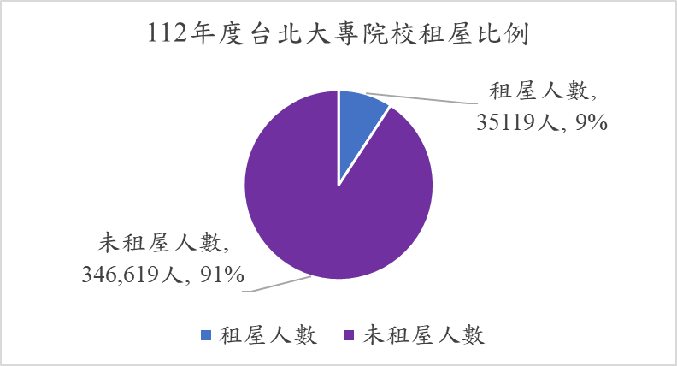

▲圖 2-1‑1 112年度台北大專院校人數租屋比例圖

我們也發放問卷請身邊的朋友填寫，針對是否有租屋調查，發現大部分都是在外租屋；也特別針對現今租屋平台之缺點調查，分析出大家覺得難用的缺點，而這些缺點大部分將是本組研發此系統預期要消除的重點。

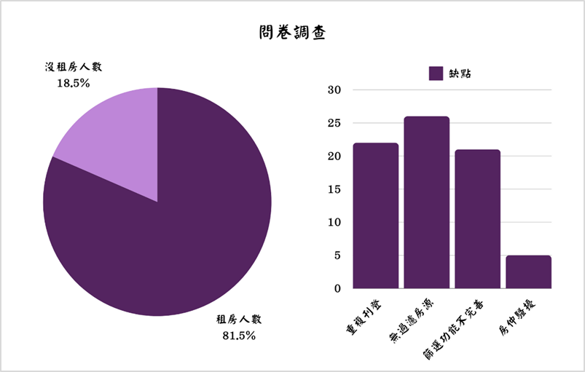

▲圖 2-1‑2問卷調查圖

▼表 2-1‑1問卷統計概況

|  |  |  |  |
| --- | --- | --- | --- |
| 問卷針對年齡範圍：大部分是18-22歲；少部分為23-35歲 | | | |
| 預計共發放100份 | 實際回收74份 | 有效73份 | 無效1份 |
| *並非只針對國立臺北商業大學之學生發放問卷 | | | |
| *問卷相關題目列於附錄二 | | | |

1. 收益可行性：由於租屋市場需求的逐漸增長，尤其是對於台北來說，人口流動性高，加上房價昂貴，讓大多數人選擇租房居住。由下圖可知，台北租房的痛苦指數為全世界排名第19名，由此可知在臺北地區租到好房有一定的困難，所以提供一個好的租房系統給使用者能夠為我們帶來可觀的收益。

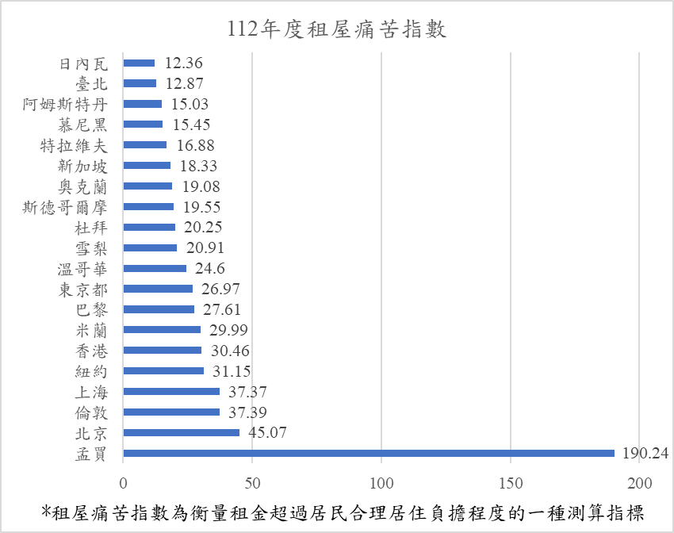

▲圖 2-1‑3 112年度租屋痛苦指數

## 商業模式－Business model

▼表 2-2‑1 商業模式-Business model

|  |  |  |  |  |  |
| --- | --- | --- | --- | --- | --- |
| **關鍵合作夥伴**   * 房東 * 房仲 | **關鍵活動**   * 平台維護 * 房源資訊更新 * 出租人資訊 | **價值主張**   * 租屋知識 * 直觀簡潔的使用者介面 * LINE智能助手 * 節省尋找房屋的時間和精力 | | **顧客關係**   * 會員制 * 訂閱推送 * 客服服務 | **目標客戶**   * 有租屋需求之房客 * 大專院校在學生 * 年輕上班族群 |
| **關鍵資源**   * 租屋房源管理 * 刊登、出租系統 | **通路**   * 線上APP |
| **成本結構**   * 平台開發及維護費用 * 行銷費用 * 客服運營成本 | | | **收益流**   * 刊登收入 * 成交手續收入 * 廣告收入 | | |

根據表2-2-1 商業模式-Business model，本組的目標為透過有租房需求的租客以及學生，以訂閱推送、LINE智能助手為主要服務，吸引更多想租屋或者是租不到好房的租客來使用，提供更直觀簡潔的使用者介面，以節省尋找房屋的時間和精力，而本系統則以房東刊登費用、房屋成交手續費及廣告收入為主要來源收入。

## 市場分析－STP

Segmentation市場區隔

* 依照**尋找房源習慣**區分:習慣使用App的族群
* 依照**人生階段**區分:大專院校在學生/年輕上班族群
* 依照**租屋經驗**區分:有/無

Targeting 適合的目標市場

* 在台北需要租房之族群:本組將目標市場訂為大專院校學生以及尚未有購置房屋能力之年輕上班族群。
* 有出租需求之出租人:提供給房東一個平台，使他們的房源能夠更快出租。
* 喜歡簡潔的使用者介面:我們發現許多平台都存在著使用者介面不直觀的情形，所以設計更直觀簡潔的畫面，讓使用者節省時間及精力，能夠更快找到喜歡的物件。

Positioning 定位

* App內建整合好的租屋知識提供給使用者，不需要到網路找大量資料。
* 結合Line智能助手，提供一個線上的智能客服服務。

## 競爭力分析SWOT-TOWS

優勢(Strengths)：

* 新增Line智能助手，改善用戶支持與互動。
* 提供訂閱推送功能。
* 較直觀的使用者介面。
* 透過AI提供更精確的篩選器。
* 有效過濾重複刊登房源。

劣勢(Weakness)：

* 由於開發資源限制，目前涵蓋的房源有限，僅大安區、中正區、萬華區、士林區及大同區。
* 資金有限，線上智能客服無法提供24小時。
* 目前初入市場，使用者基數小。

機會(Opportunity)：

* 隨著租屋需求的增加，特別是位於都市區學生和年輕工作族群中，有機會擴大用戶基礎。

威脅(Threats)：

* 市場上已存在多個成熟的租屋平台，如591和好房網，需要在這些競爭對手中脫穎而出。
* 無法持續增加房源資料與擴展用戶基礎可能會降低競爭力。

▼表 2-4‑1競爭力分析SWOT-TOWS

|  |  |  |
| --- | --- | --- |
| 外部  內部 | 優勢(Strengths) | 劣勢(Weakness) |
| 機會(Opportunity) | 1. 提供更準確的房源推送，結合市場上租屋需求的增加，快速擴展客戶基礎。 2. 加強用戶互動提升服務滿意度，如：Line智能助手，特別針對大專院校學生和年輕上班族等重點客戶。 | 1. 儘管目前涵蓋房源有限，還是要逐步擴大範圍至其他區域，滿足更多使用者的租房需求。 2. 提升智能客服系統，使其能夠24小時提供，以應對不同時段的用戶需求。 |
| 威脅(Threats) | 1. 透過Line 智能助手及過濾重複房源等功能，提供其他平台無法比擬的特色客服，應對競爭對手威脅。 2. 透過AI提供更精確的篩選器，鎖定特定區域和族群，避免直接與大平台正面競爭。 | 1. 結合各種線上與線下管道，讓潛在客戶更快了解平台特色，減少競爭對手的影響。 2. 透過有效的過濾和分析，確保房源訊息真實性，提高用戶對平台的信任感。 |

# 系統規格

## 系統架構

大部分的租屋平台都有著不同的優缺點，而我們的系統旨在整合多個平台的優點和資訊加以強化，以提供一個全面而可靠的租屋服務。透過爬蟲技術從不同平台擷取資訊，並使用數據分析技術來評估房源。系統架構主要分為三個部分：

1. 前端介面：使用Flutter框架和Dart程式開發，提供用戶簡潔直觀的操作界面，讓用戶可以方便地瀏覽房源並進行篩選，節省時間以及精力。
2. 後端服務：利用Python爬取資料作為系統初期的資料來源、運用MySQL資料庫作為數據庫管理房源資料、儲存更新過後的使用者資料。
3. 串接前端與後端：使用Flask建立API串接前端及後端MySQL資料庫。

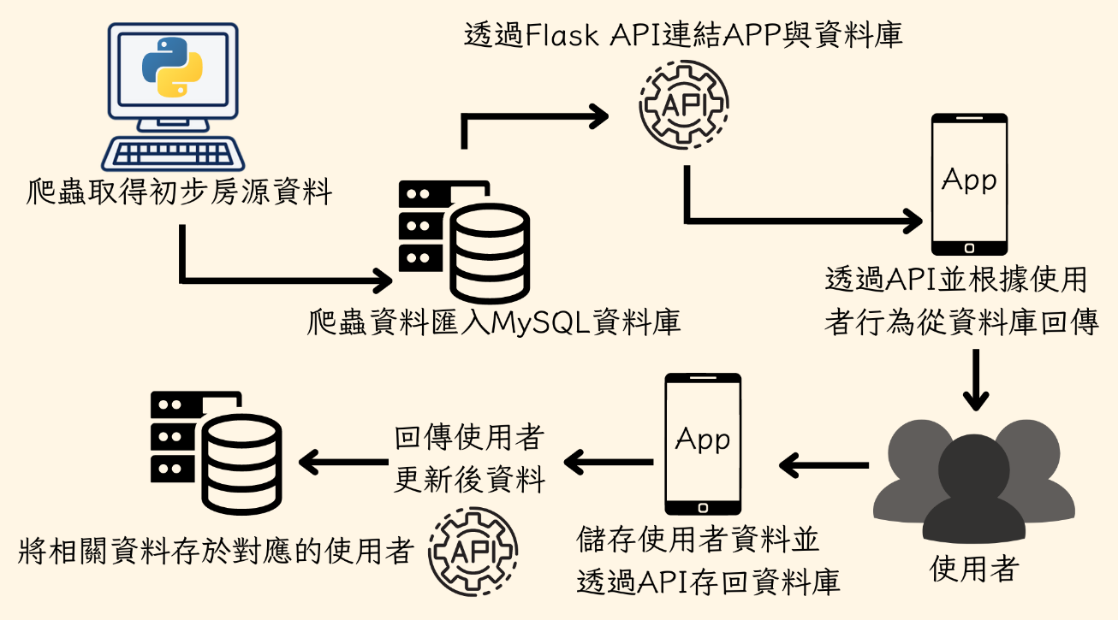

▲圖 3-1‑1系統架構圖

起初先運用爬蟲獲取資料作為此APP的租屋資訊來源，並將其存入資料庫。此外，系統利用自然語言處理(NLP)技術分析和比較房屋資訊的相似度，確保資料的準確性與相關性，有效過濾重複刊登房源。使用者登入APP後，可以收藏和查看自己曾瀏覽過的房源，也可以透過Line智能助手解決疑問。更進一步地，透過訂閱功能，結合AI技術將合適的房源推送給租客，提高房源的曝光率並加速租屋過程。這不僅為租客提供了個性化的房源推薦，也為房東帶來了更高的租屋效率。

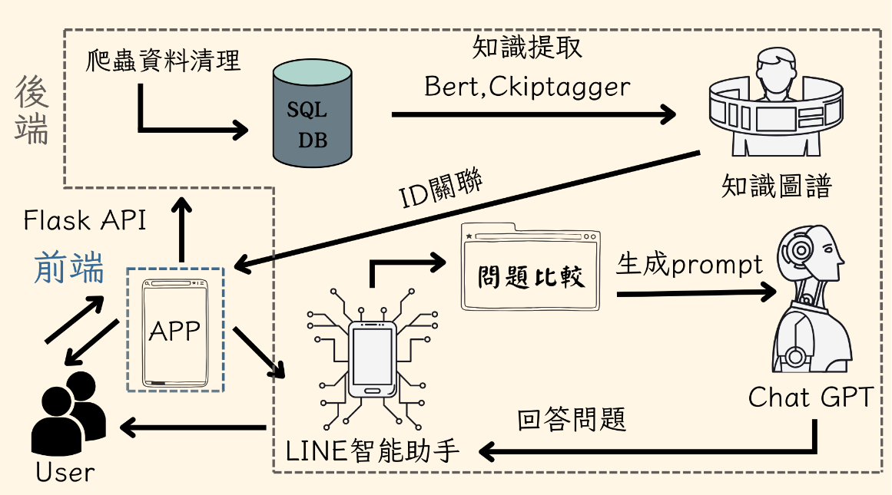

▲圖 3-1‑2系統流程圖

## 系統軟、硬體需求與技術平台

根據StatCounter網站流量分析工具統計，在圖3-2-2 2023年台灣行動作業系統占比圖中iOS系統的比例高於Android系統，雖然我們選用的前端架構Flutter有跨平台的特性，能夠寫iOS以及Android系統，但礙於開發系統的限制，我們了解到iOS系統只能於macOS 作業系統環境下開發，本組成員皆是使用Windows作業系統，因此我們選擇開發Android系統。

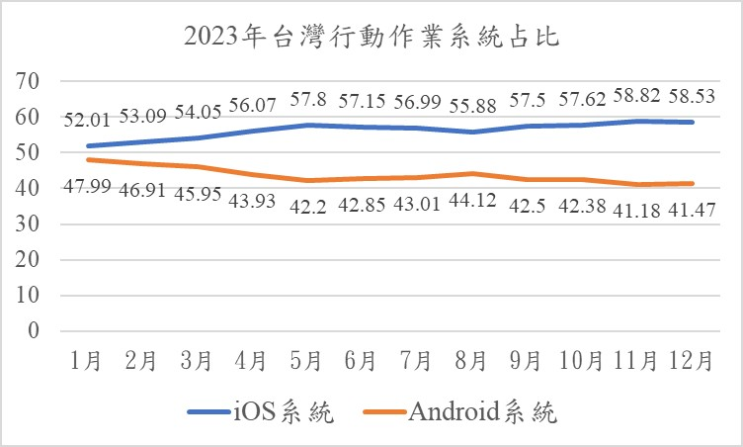

▲圖 3-2‑1 2023年台灣行動作業系統占比圖

但在圖3-2-3歷年來全球作業系統占比圖的統計數據來說，起初，iOS系統的市場佔有率高於Android系統，但隨著時間的推移，Android系統的增長逐年上升，並在2012年首次超越iOS系統。此後，Android系統持續擴大其市場份額，穩定在一個較高的水平。這一趨勢顯示了Android系統的廣泛接受度和使用率，其開放性和多樣化的硬體選擇使其能夠吸引全球更多的用戶，也揭示了消費者偏好和技術發展如何影響智慧手機操作系統的流行度，故本組選擇Android系統作為主要開發系統。

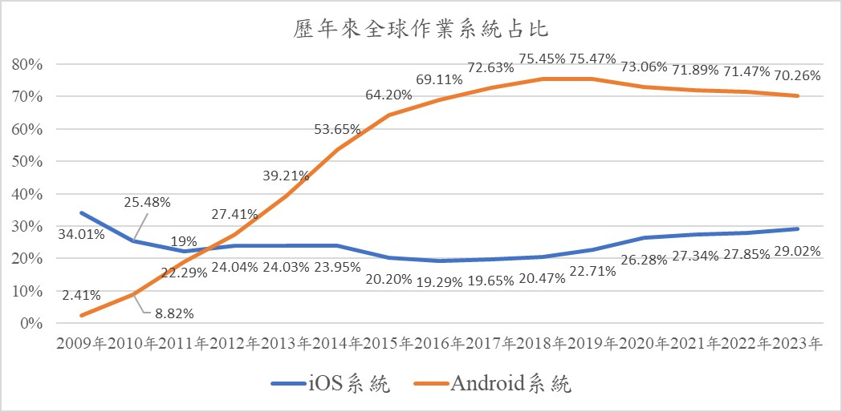

▲圖 3-2‑2歷年來全球作業系統占比圖

考慮到市場上Android系統的普及和版本更新的趨勢，我們決定將手機的開發版本定為Android 8.0以上。此外，為了滿足現代通訊需求和提高用戶連接性，我們的設備將支持具備Wi-Fi、4G以及5G網路的用戶。這樣的配置將使我們的系統能夠適應快速變化的科技環境，同時滿足廣大用戶對高速網絡連接的需求。

▼表 3-2‑1系統硬體需求-手機

|  |  |
| --- | --- |
| 系統硬體需求-手機 | |
| 手機版本 | Android 8.0以上 |
| 網路需求 | Wi-Fi/4G/5G |

## 使用標準與工具

以下列出了本組所選用的開發工具，並說明了每項工具的特點與選擇理由：

* Python：擁有簡潔且易於閱讀的語法，配備豐富的機器學習套件，特別適合進行高效能的爬蟲開發。我們選擇Python來構建爬蟲，以獲取並處理房源資料。
* MySQL：MySQL是一種免費的資料庫管理系統，用來儲存大量數據，我們使用此系統來儲存跟會員有關的相關資料以及房源資料。
* Flask：用Python編寫的輕量級Web應用框架，不僅容易上手且擴展性強，供更多自由度給開發者，我們使用Flask API來連接前端Flutter及後端MySQL資料庫。
* Flutter：為一個跨平台框架，利用Dart程式語言撰寫，能同時讓iOS與Android系統使用，也支援Web以及應用程式，為本組製作Android APP的工具。
* Android Studio：提供免費的整合式開發環境(IDE)，專門為Android平台的應用開發而設計。我們使用內建提供的模擬器，讓我們能在多種Android設備和配置上測試應用程式，而不需要實際擁有這些設備。
* Microsoft Azure：作為微軟的公有雲端服務平台，Azure支持多種雲端運算服務，包括基礎設施即服務(IaaS)、平台即服務(PaaS)甚至是軟體及服務(SaaS)。它允許我們在雲端輕鬆建置虛擬機和資料庫，並且相對於最多人使用的AWS具有更低的建置成本。因此，我們使用Microsoft Azure來進行資料庫以及虛擬機的架設。
* Diagrams.net：是一款流行的免費圖表繪製工具，廣泛用於創建各種UML圖表和視覺化，可以容易地與其他工具如：Google Drive、Dropbox、GitHub和OneDrive等整合，方便儲存和共享文件，本組使用此工具繪製個案圖、類別圖、循序圖、佈署圖、套件圖、元件圖、狀態機等。
* Anaconda：是目前很普及的 Python 編輯器，只要安裝後就不用煩惱各種 Python 安裝以及編輯器的問題，且 Anaconda 豐富的資料套件，能夠輔助各種資料邏輯運算，是一套很適合開發者的 Python 編輯軟體。我們使用Anaconda來解決版本問題。
* GitHub：作為軟體開發的合作平台，GitHub提供了團隊協作功能。透過Fork，我們能夠有效管理團隊成員的進度和動態，同時也便於檔案的審查和記錄，大大提升團隊的工作效率，為本組的專案進度管理工具。

▼表 3-3‑1使用標準與工具表

|  |  |
| --- | --- |
| 系統開發環境 | |
| 作業系統 | Windows10 |
| 開發平台 | Python、Flutter |
| 程式開發平台 | |
| 前端 | Flutter |
| 後端 | Python、Microsoft Azure、Anaconda、My SQL、Flask |
| 文件美工工具 | |
| 文件 | Microsoft Word |
| 簡報 | Microsoft PowerPoint、Canva |
| 圖檔 | Diagrams.net、Adobe Illustrator、Procreate |
| 專案管理平台 | |
| 專案管理 | GitHub |
| 檔案存放 | GitHub、 Google Drive |

# 專案時程與組織分工

## 專案時程

根據專案工作流程，我們把專案分成14個項目，將專案彙整成甘特圖如下：

▼表 4-1‑1專案時程表

|  |  |  |  |  |  |  |  |  |  |  |
| --- | --- | --- | --- | --- | --- | --- | --- | --- | --- | --- |
| 113年 | | | | | | | | | | |
| 月份  項目 | 1月 | 2月 | 3月 | 4月 | 5月 | 6月 | 7月 | 8月 | 9月 | 10月 |
| Machine Learning 探討與實作 |  |  |  |  |  |  |  |  |  |  |
|  |  |  |  |  |  |  |  |  |  |
| 訂定主題 |  |  |  |  |  |  |  |  |  |  |
|  |  |  |  |  |  |  |  |  |  |
| 爬蟲探討與實作 |  |  |  |  |  |  |  |  |  |  |
|  |  |  |  |  |  |  |  |  |  |
| 文字資料預處理 |  |  |  |  |  |  |  |  |  |  |
|  |  |  |  |  |  |  |  |  |  |
| 文字相似度對比 |  |  |  |  |  |  |  |  |  |  |
|  |  |  |  |  |  |  |  |  |  |
| UI/UX設計 |  |  |  |  |  |  |  |  |  |  |
|  |  |  |  |  |  |  |  |  |  |
| 頁面框架編寫 |  |  |  |  |  |  |  |  |  |  |
|  |  |  |  |  |  |  |  |  |  |
| 前端開發 |  |  |  |  |  |  |  |  |  |  |
|  |  |  |  |  |  |  |  |  |  |
| 前後端串接 |  |  |  |  |  |  |  |  |  |  |
|  |  |  |  |  |  |  |  |  |  |
| 資料庫建置 |  |  |  |  |  |  |  |  |  |  |
|  |  |  |  |  |  |  |  |  |  |
| 伺服器架設 |  |  |  |  |  |  |  |  |  |  |
|  |  |  |  |  |  |  |  |  |  |
| 文件製作 |  |  |  |  |  |  |  |  |  |  |
|  |  |  |  |  |  |  |  |  |  |
| 簡報製作 |  |  |  |  |  |  |  |  |  |  |
|  |  |  |  |  |  |  |  |  |  |
| 影片製作 |  |  |  |  |  |  |  |  |  |  |
|  |  |  |  |  |  |  |  |  |  |

▅ 預期進度 / ▅ 實際進度

自今年1月起，我們開始鑽研與Machine Learning相關之技術，在每週的會議中會有成員對其負責章節的詳細報告。到了3月，我們轉向學習Python爬蟲技術，同時在學習Machine Learning的過程中，我們也邊尋找有興趣的主題來發想題目，用於後續的系統開發，確定主題後，我們也開始進行App的外觀設計與初步開發工作。

## 專案組織與分工

▼表 4-2‑1專業組織與分工表

|  |  |  |  |  |  |  |
| --- | --- | --- | --- | --- | --- | --- |
| 項目 組員 | | 11046008  郭育廷 | 11036016  廖芸珮 | 11046028  黃薪橙 | 11046030  蘇櫟 | 11046034  陳玉函 |
| 後端開發 | 爬蟲-591資料 |  |  | ● |  |  |
| 資料庫建置- MySQL | ● |  | ○ |  |  |
| 資料分析-Ckiptagger |  |  |  | ● |  |
| 資料分析- Bert |  |  |  | ● |  |
| 伺服器建置 | ● |  |  |  |  |
| Line API |  |  | ● |  |  |
| Chat GPT API |  |  | ● |  |  |
| Flask API |  |  | ● |  | ○ |
| 前端開發 | UI/UX設計 |  | ● |  |  |  |
| App介面設計 |  | ● |  |  |  |
| Flutter頁面框架編寫 |  |  |  |  | ● |
| Dart程式開發 |  |  |  |  | ● |
| 美術設計 | 色彩設計 |  | ● |  |  |  |
| Logo設計 | ● |  |  | ○ |  |
| 文件撰寫 | 統整 |  | ● |  |  |  |
| 第1章 前言 |  | ● |  |  |  |
| 第2章 營運計畫 |  | ● |  |  |  |
| 第3章 系統規格 |  | ● |  |  |  |
| 第4章 專題時程與組織分工 |  | ● |  |  |  |
| 第5章 需求模型 |  | ● |  | ● |  |
| 第6章 設計模型 | ● |  |  |  | ● |
| 第7章 實作模型 |  |  | ● | ● |  |
| 第8章 資料庫設計 | ● |  | ● |  |  |
| 第9章 程式 |  |  |  |  |  |
| 第10章 測試模型 |  |  |  |  |  |
| 第11章 操作手冊 |  |  |  |  |  |
| 第12章 使用手冊 |  |  |  |  |  |
| 報告 | 簡報製作 |  | ● |  |  |  |
| 影片製作 |  |  |  |  |  |

● 主要負責人 / ○ 次要負責人

在團隊討論完共同感興趣的主題後，我們將專題劃分為五大核心部分：後端開發、前端開發、美術設計、文件撰寫以及報告。為了更有效地進行專案管理，這五大項目進一步細分成多個小項目。我們採取專業分工的策略，根據每位組員的專長和強項來分配相應的工作，以確保每個階段的工作都能高效且專業地完成。不僅提高了工作效率，也讓本組成員能在其擅長的領域內發揮最大的潛力。

* 以下為Github各組員 commit的次數：

# 需求模型

## 使用者需求

▼表 5-1‑1使用者需求表

|  |  |
| --- | --- |
| Use Case | 需求 |
| 登入與註冊 | 使用者透過電子郵件註冊及登入App |
| 房源篩選與搜索 | 使用者可以透過篩選器或搜尋功能找到適合的房源 |
| 訂閱功能 | 使用者可以依照自己的喜好選擇標籤，當有符合的條件時，系統會自動推播 |
| 瀏覽房屋資訊 | 使用者可以查看詳細的房屋資訊 |
| 使用Line智能助手 | 使用者可使用Line聊天機器人，隨時提問有關租屋知識或是房源的相關問題 |
| 收藏房源 | 使用者可收藏感興趣的房源並在需要時查看 |
| 瀏覽歷史紀錄 | 使用者可隨時查看曾經瀏覽過的房源 |
| 房源管理 | 出租者可透過平台管理房源、更新出租資料 |

## 使用個案圖

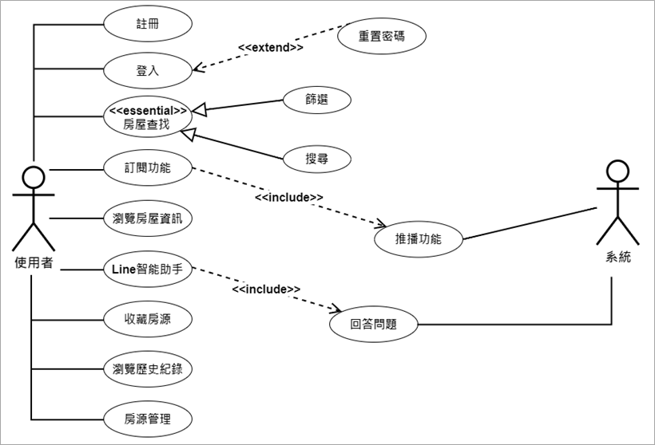

▲圖 5-2‑1使用個案圖

## 使用個案描述

▼表 5-3‑1房屋查找

|  |  |  |
| --- | --- | --- |
| 使用個案名稱：房屋查找(篩選、搜尋) | | |
| 行為者 | 使用者 | |
| 前提 | 使用者進入到「搜尋」頁面中 | |
| 結束狀態 | 使用者可找到符合條件的房屋訊息 | |
| 事件路徑： | | |
| Actor 動作 | | 系統回應 |
| 1.點選篩選和搜尋頁面 | | 2.顯示篩選或搜尋器 |
| 3.選擇篩選條件或搜尋關鍵字 | | 4.顯示符合篩選或搜尋的房源 |

▼表 5-3‑2訂閱功能

|  |  |  |
| --- | --- | --- |
| 使用個案名稱：訂閱功能 | | |
| 行為者 | 使用者 | |
| 前提 | 使用者已登入 | |
| 結束狀態 | 使用者選擇完訂閱標籤並看到已訂閱的房源 | |
| 事件路徑： | | |
| Actor 動作 | | 系統回應 |
| 1.訂閱有興趣之標籤 | | 2.保存使用者訂閱標籤 |
|  | | 3.顯示符合訂閱標籤之房源 |
|  | | 4.新增符合標籤房源時，推播消息給使用者 |
| 5.接收到符合訂閱標籤的房源 | |  |

▼表 5-3‑3瀏覽房屋詳細資訊

|  |  |  |
| --- | --- | --- |
| 使用個案名稱：瀏覽房屋詳細資訊 | | |
| 行為者 | 使用者 | |
| 前提 | 使用者點擊房屋資訊卡片 | |
| 結束狀態 | 使用者瀏覽房源詳細資訊 | |
| 事件路徑： | | |
| Actor 動作 | | 系統回應 |
| 1.在相關頁面篩選搜尋查看房源 | |  |
| 2.點擊有興趣之房源資訊卡片 | | 3.顯示房屋詳細資訊頁面 |

|  |  |  |
| --- | --- | --- |
| 使用個案名稱：使用Line智能助手 | | |
| 行為者 | 使用者 | |
| 前提 | 使用者進入APP加入Line官方帳號 | |
| 結束狀態 | 使用者使用Line智能助手獲得解答 | |
| 事件路徑： | | |
| Actor 動作 | | 系統回應 |
| 1.在APP中點選智能助手，且加入官方Line | |  |
| 2.提問房源相關問題，可點選罐頭問題，或自行輸入 | | 3.解決使用者提問之問題 |

▼表 5-3‑4收藏房源

|  |  |  |
| --- | --- | --- |
| 使用個案名稱：收藏房源 | | |
| 行為者 | 使用者 | |
| 前提 | 使用者已登入 | |
| 結束狀態 | 把有興趣之房源進行收藏，且可在收藏頁面查看 | |
| 事件路徑： | | |
| Actor 動作 | | 系統回應 |
| 1.在首頁或個人頁面查看房屋資訊卡片 | |  |
| 2.點擊房屋資訊卡片右上角或房源詳細資訊頁面右上角皆可收藏房源 | | 3.將使用者收藏之房源進行儲存 |
| 4.可在個人頁面查看或管理收藏內容 | |  |

▼表 5-3‑5瀏覽歷史紀錄

|  |  |  |
| --- | --- | --- |
| 使用個案名稱：瀏覽歷史紀錄 | | |
| 行為者 | 使用者 | |
| 前提 | 使用者已登入，且點擊過房屋資訊卡片 | |
| 結束狀態 | 瀏覽已點擊過的房屋資訊卡片紀錄，並查看詳細資訊 | |
| 事件路徑： | | |
| Actor 動作 | | 系統回應 |
| 1.點擊個人頁面”歷史紀錄” | | 2.顯示使用者曾經點擊過的房屋資訊卡片 |
| 3.點擊想查看之房源 | | 4.顯示房屋詳細資訊頁面 |

▼表 5-3‑6房源管理(新增)

|  |  |  |
| --- | --- | --- |
| 使用個案名稱：房源管理(新增) | | |
| 行為者 | 使用者 | |
| 前提 | 使用者已登入 | |
| 結束狀態 | 於刊登頁面成功新增房源 | |
| 事件路徑： | | |
| Actor 動作 | | 系統回應 |
| 1.選擇刊登頁面 | | 2.顯示所有已刊登的房源，如未刊登過則空白 |
| 3.點擊右下角+號以新增房源 | |  |
| 4.填寫房屋相關資訊 | | 5.顯示房屋詳細資訊預覽畫面 |
| 6.確認房屋詳細資訊預覽畫面 | | 7.使用者確認完成後儲存新增的房源 |
| 8.新增的房源會位於刊登頁面最上方 | |  |

▼表 5-3‑7房源管理(編輯)

|  |  |  |
| --- | --- | --- |
| 使用個案名稱：房源管理(編輯) | | |
| 行為者 | 使用者 | |
| 前提 | 使用者已登入，且有已刊登房源 | |
| 結束狀態 | 於刊登頁面成功新增編輯後的房源 | |
| 事件路徑： | | |
| Actor 動作 | | 系統回應 |
| 1.選擇刊登頁面 | | 2.顯示所有已刊登的房源 |
| 3.點擊房屋資訊卡片，修改資訊 | | 4.顯示房屋詳細資訊預覽畫面 |
| 5.確認房屋詳細資訊預覽畫面 | | 6.使用者確認完成後儲存編輯後的房源 |
| 7.編輯後的房源會位於刊登頁面最上方 | |  |

▼表 5-3‑8推播訂閱資訊

|  |  |  |
| --- | --- | --- |
| 使用個案名稱：推播訂閱資訊 | | |
| 行為者 | 系統 | |
| 前提 | 符合使用者訂閱標籤且使用者開啟推播功能，並有新的符合房源上架 | |
| 結束狀態 | 推播符合訂閱的房源給使用者 | |
| 事件路徑： | | |
| Actor 動作 | | 系統回應 |
|  | | 1.根據訂閱標籤，推播給使用者 |
| 2.成功接收推播內容 | |  |

## 分析類別圖

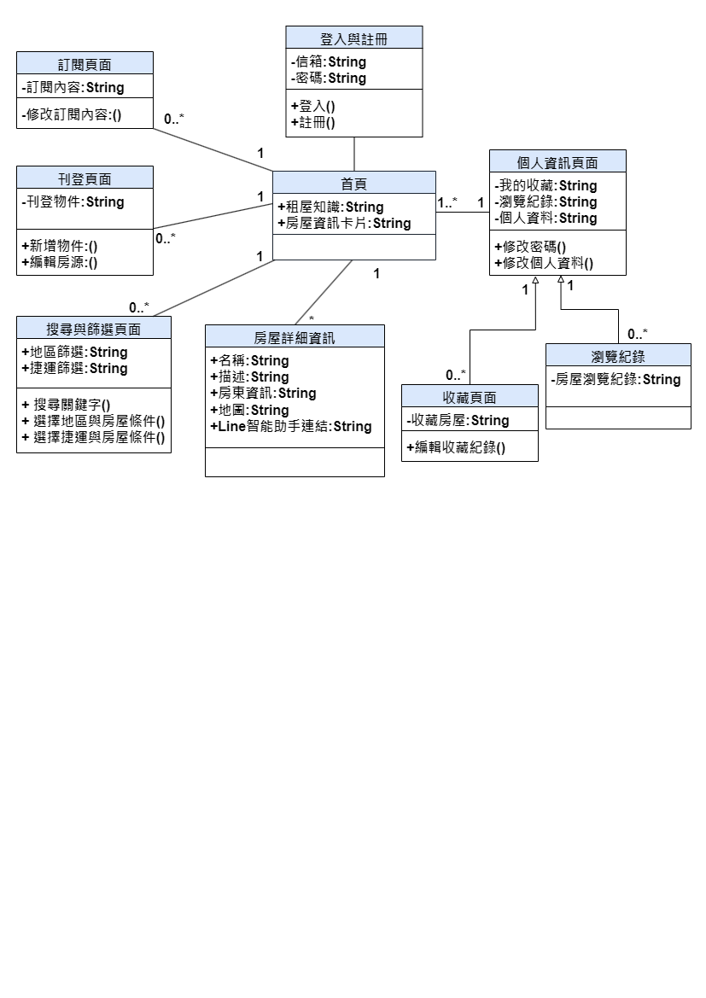

▲圖 5-4‑1分析類別圖

# 設計模型

## 循序圖(Sequential diagram)或通訊圖(Communication diagram)

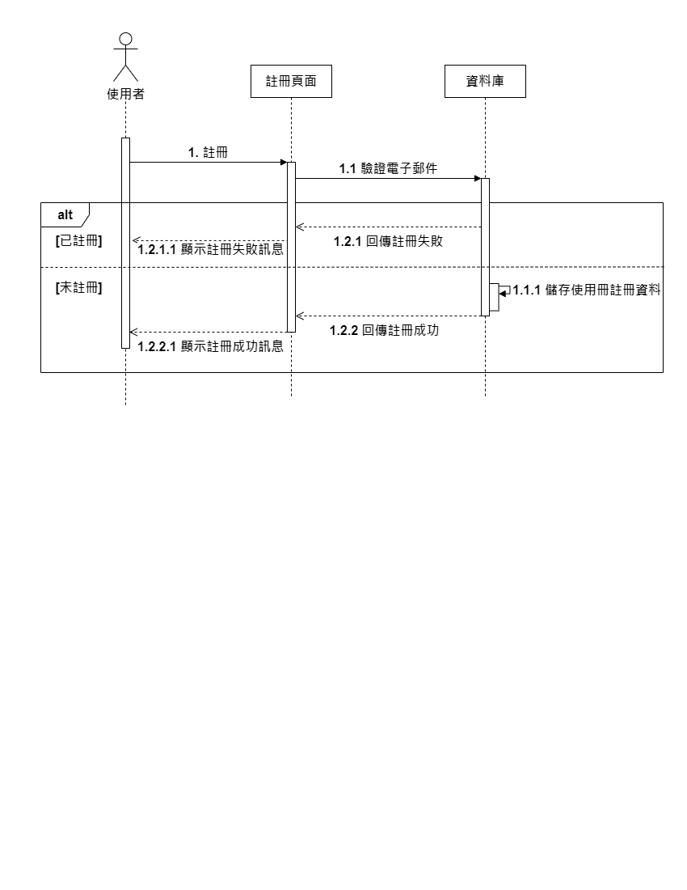

▲圖 6-1‑1循序圖－註冊會員

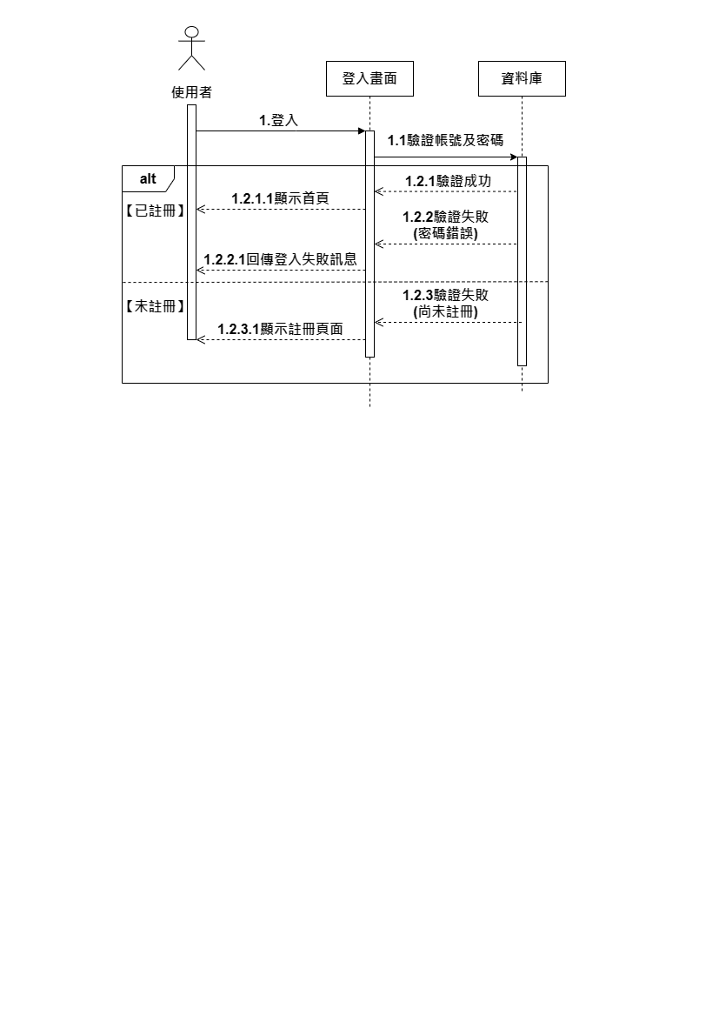

▲圖 6-1‑2循序圖-登入

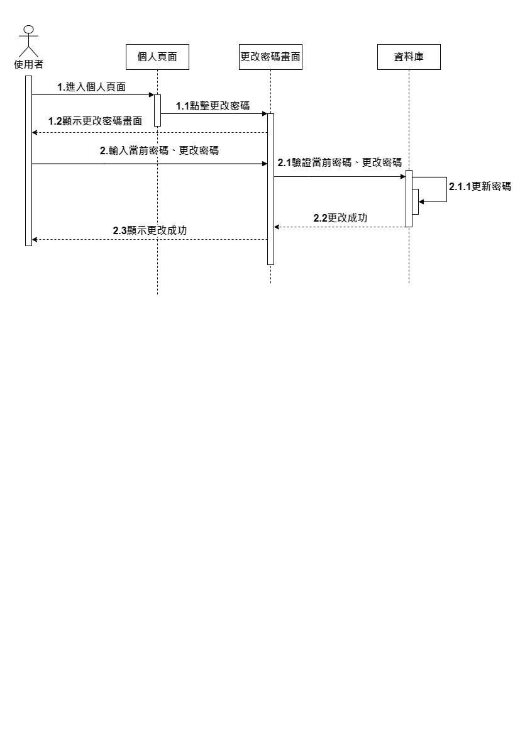

▲圖 6-1‑3循序圖-更改密碼

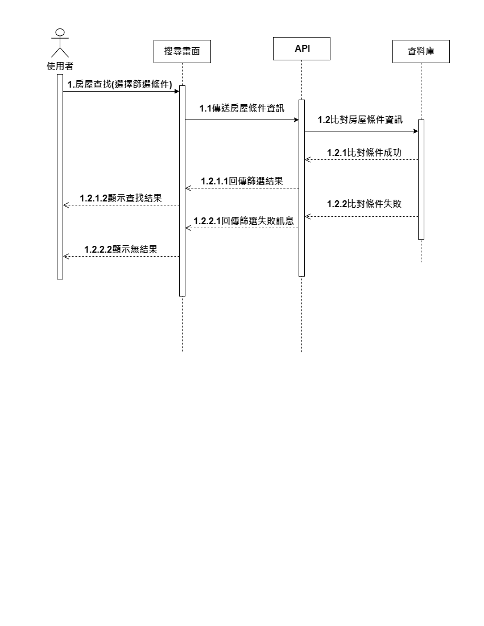

▲圖 6-1‑4循序圖-房屋查找

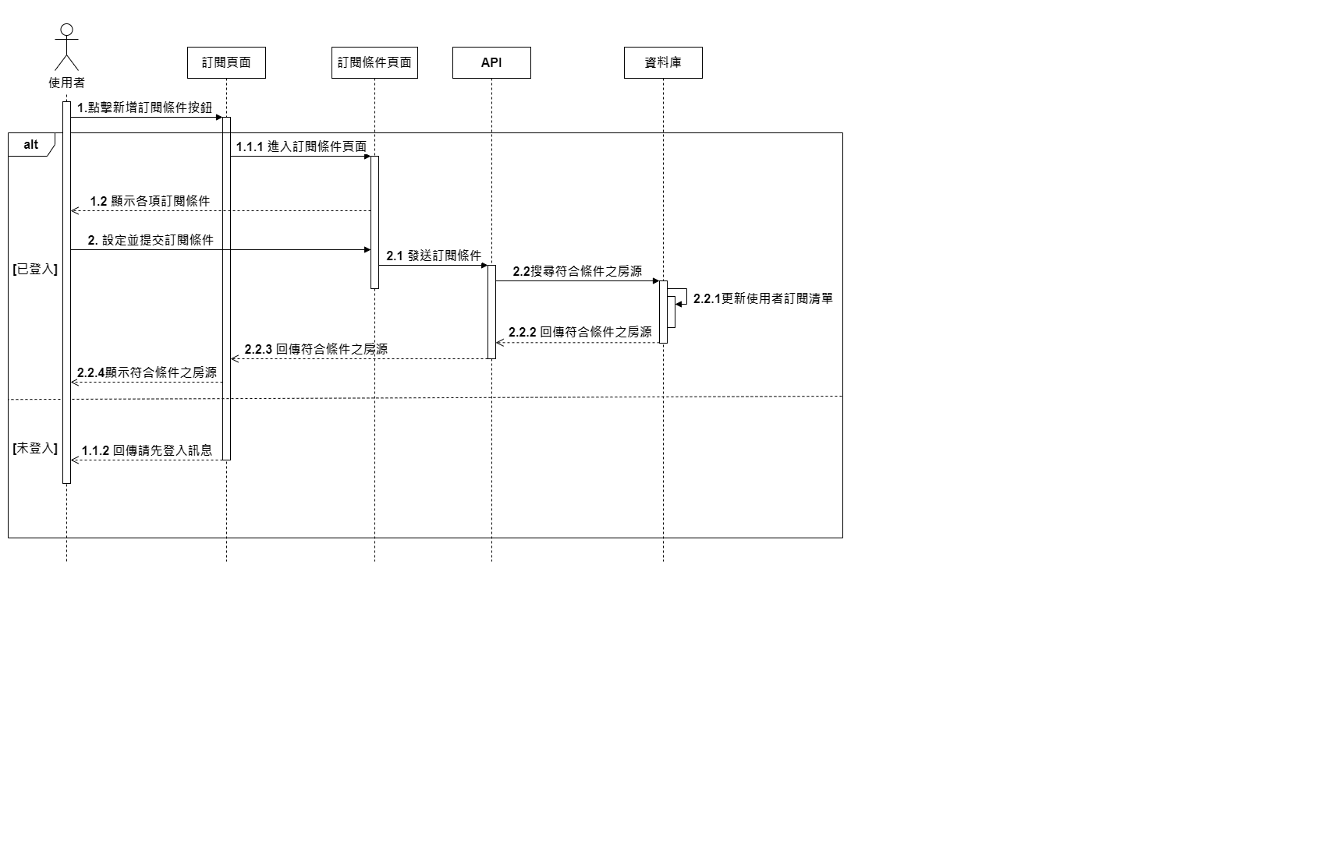

▲圖 6-1‑5循序圖-訂閱

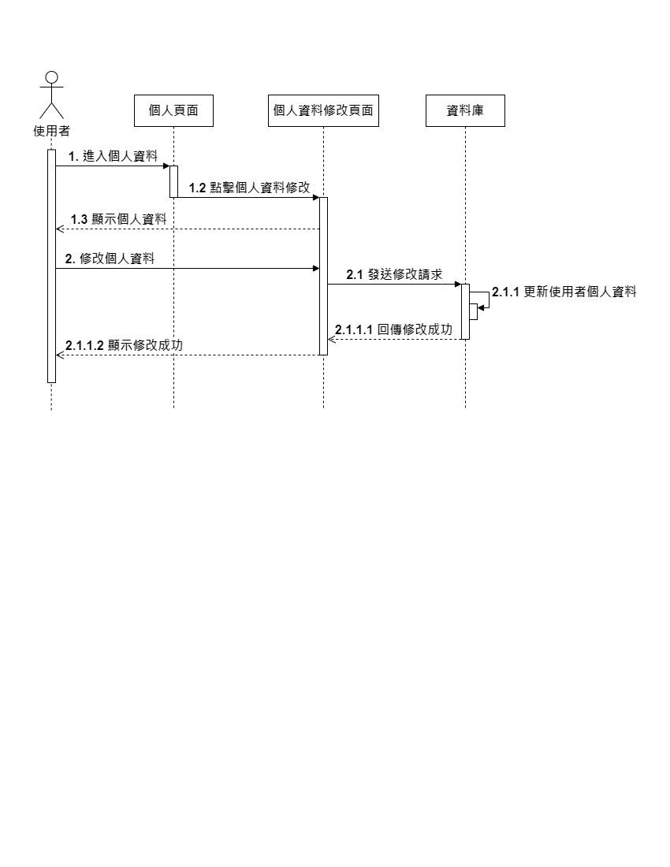

▲圖 6-1‑6循序圖-修改個人資料

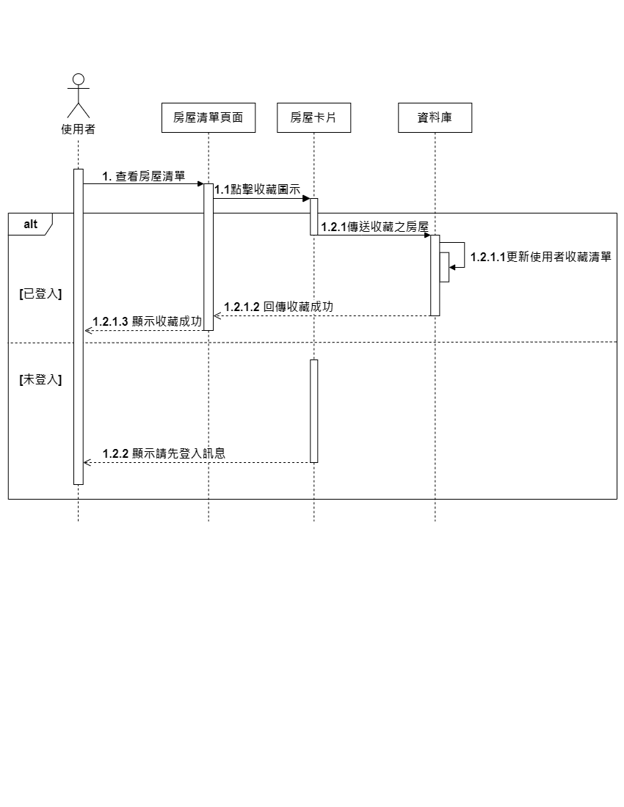

▲圖 6-1‑7循序圖-收藏房屋

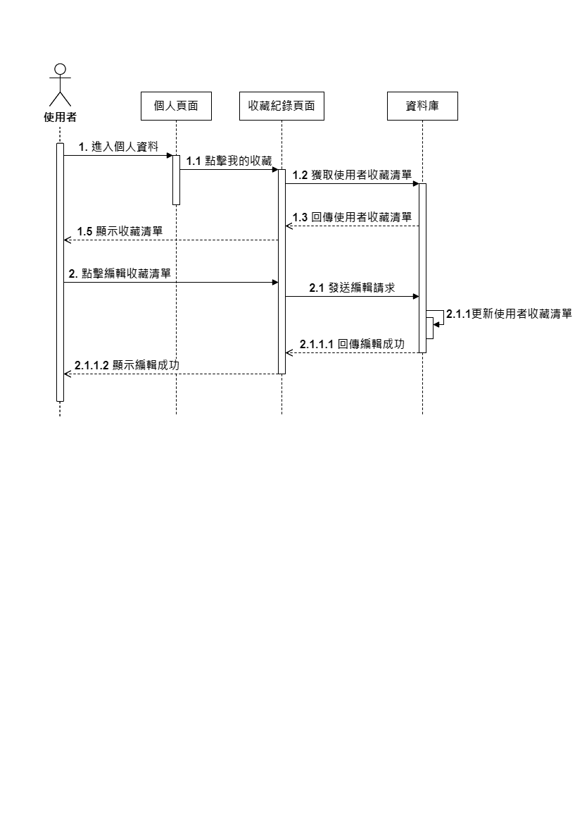

▲圖 6-1‑8循序圖-編輯我的收藏

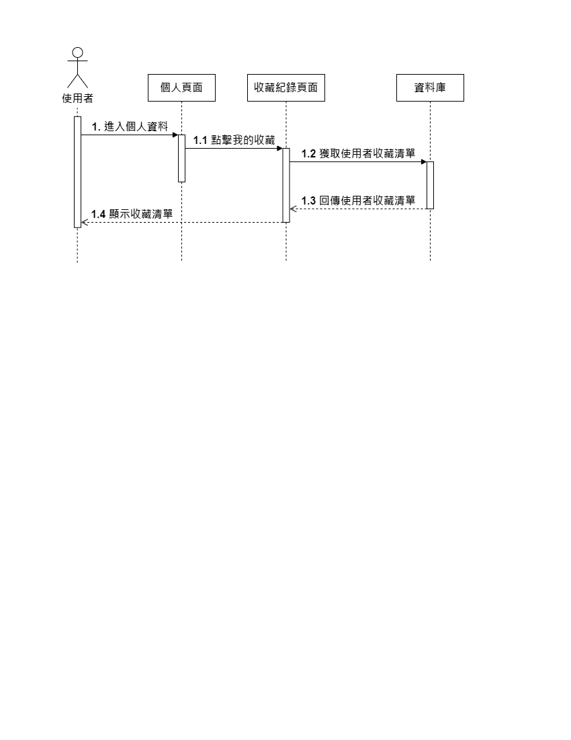

▲圖 6-1‑9循序圖-瀏覽我的收藏

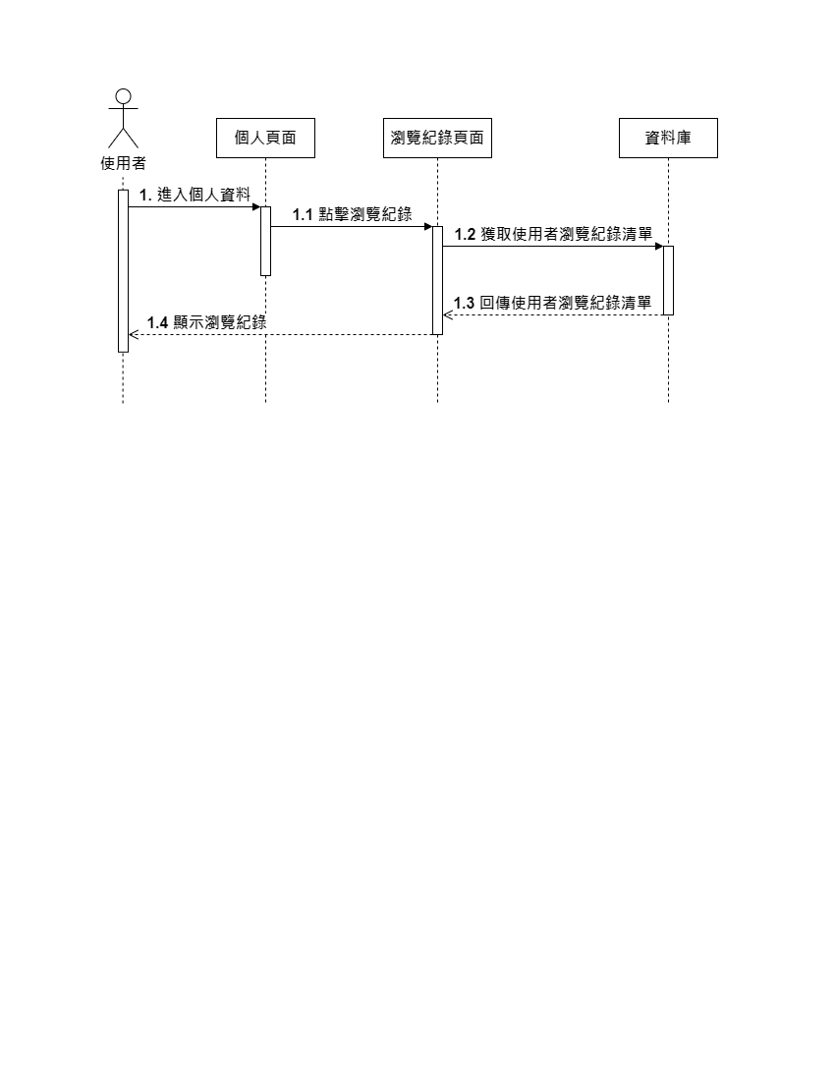

▲圖 6-1‑10循序圖-查看瀏覽紀錄

## 設計類別圖



▲圖 6-2‑1設計類別圖

# 實作模型

## 佈署圖(Deployment diagram)

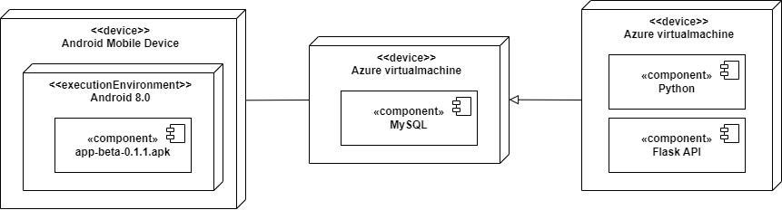

▲圖 7-1‑1佈署圖

## 套件圖(Package diagram)

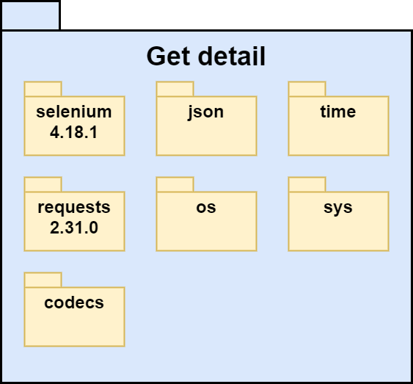

▲圖 7-2‑1套件圖－爬蟲Get detail

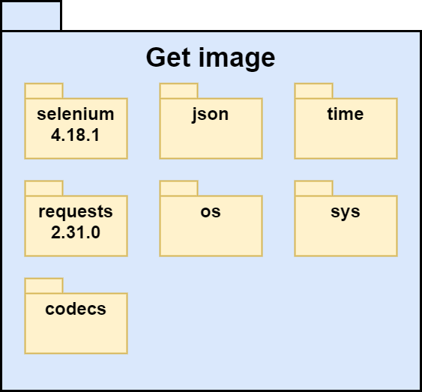

▲圖 7-2‑2套件圖－爬蟲Get image

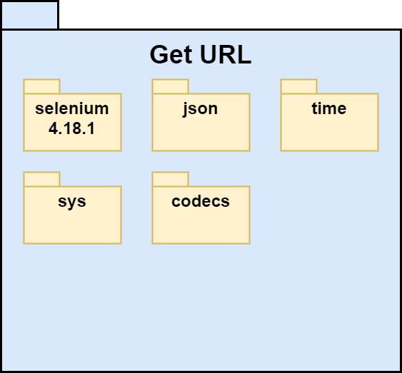

▲圖 7-2‑3套件圖－爬蟲Get URL

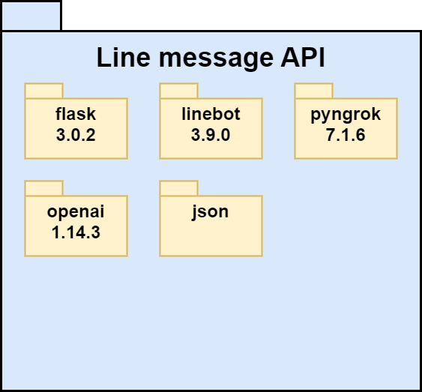

▲圖 7-2‑4套件圖－Line message API

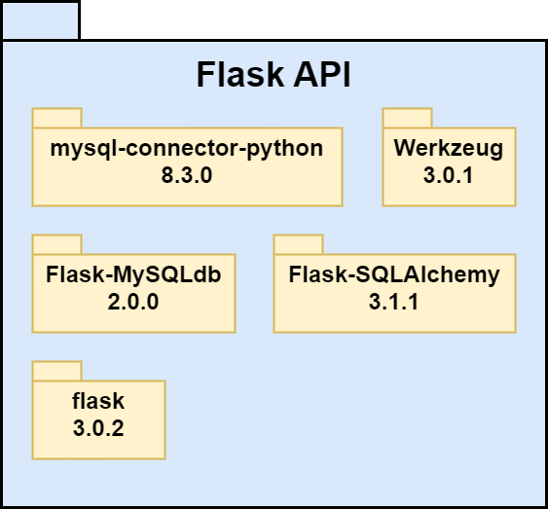

▲圖 7-2‑5套件圖－串接前後端Flask API

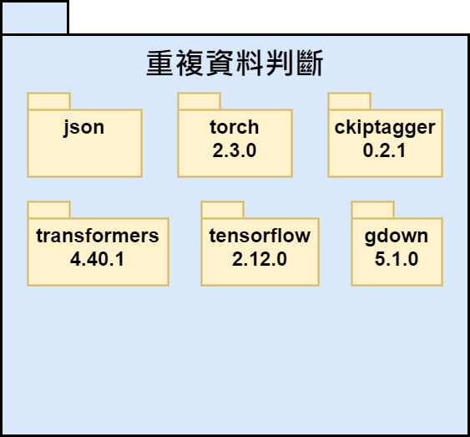

▲圖 7-2‑6套件圖－後端 重複資料判斷

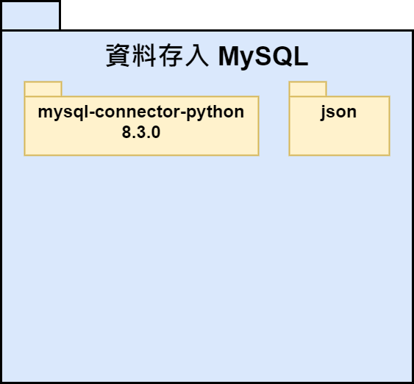

▲圖 7-2‑7套件圖－資料存入MySQL

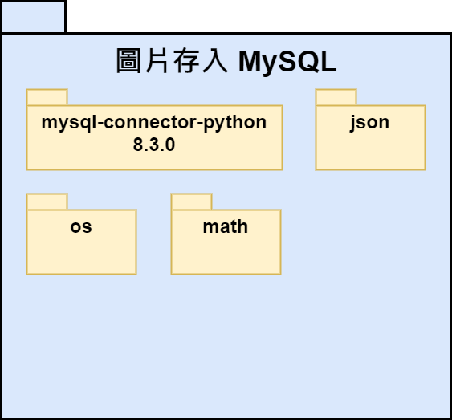

▲圖 7-2‑8套件圖－圖片存入MySQL

## 元件圖(Component diagram)

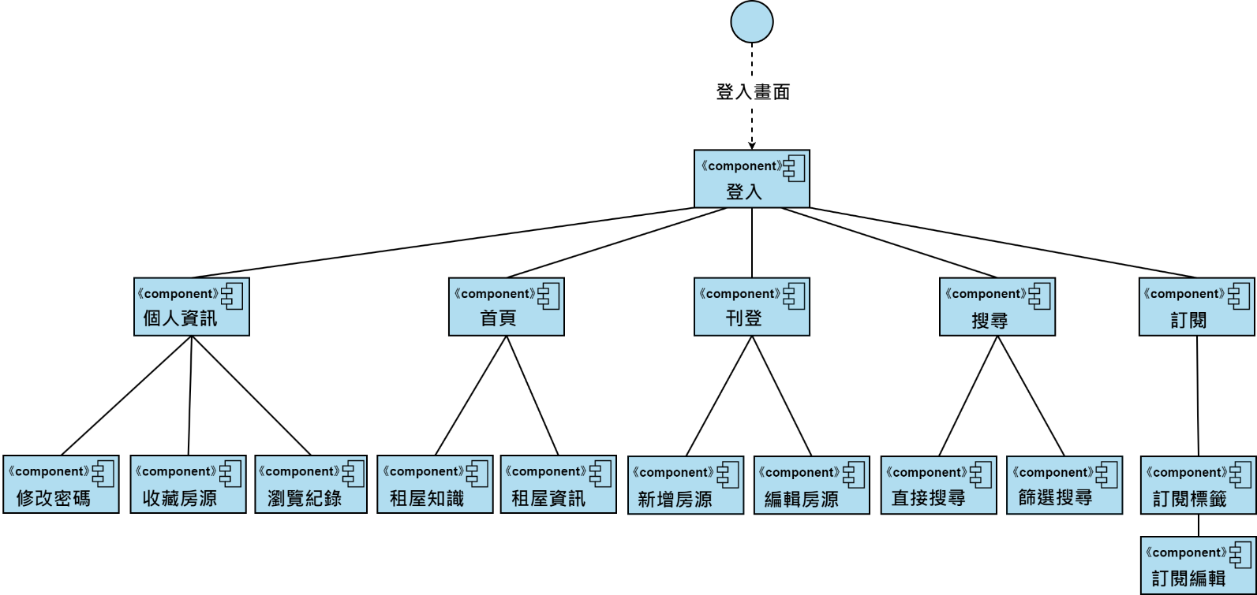

圖 7-3‑1元件圖

## 狀態機(State machine)

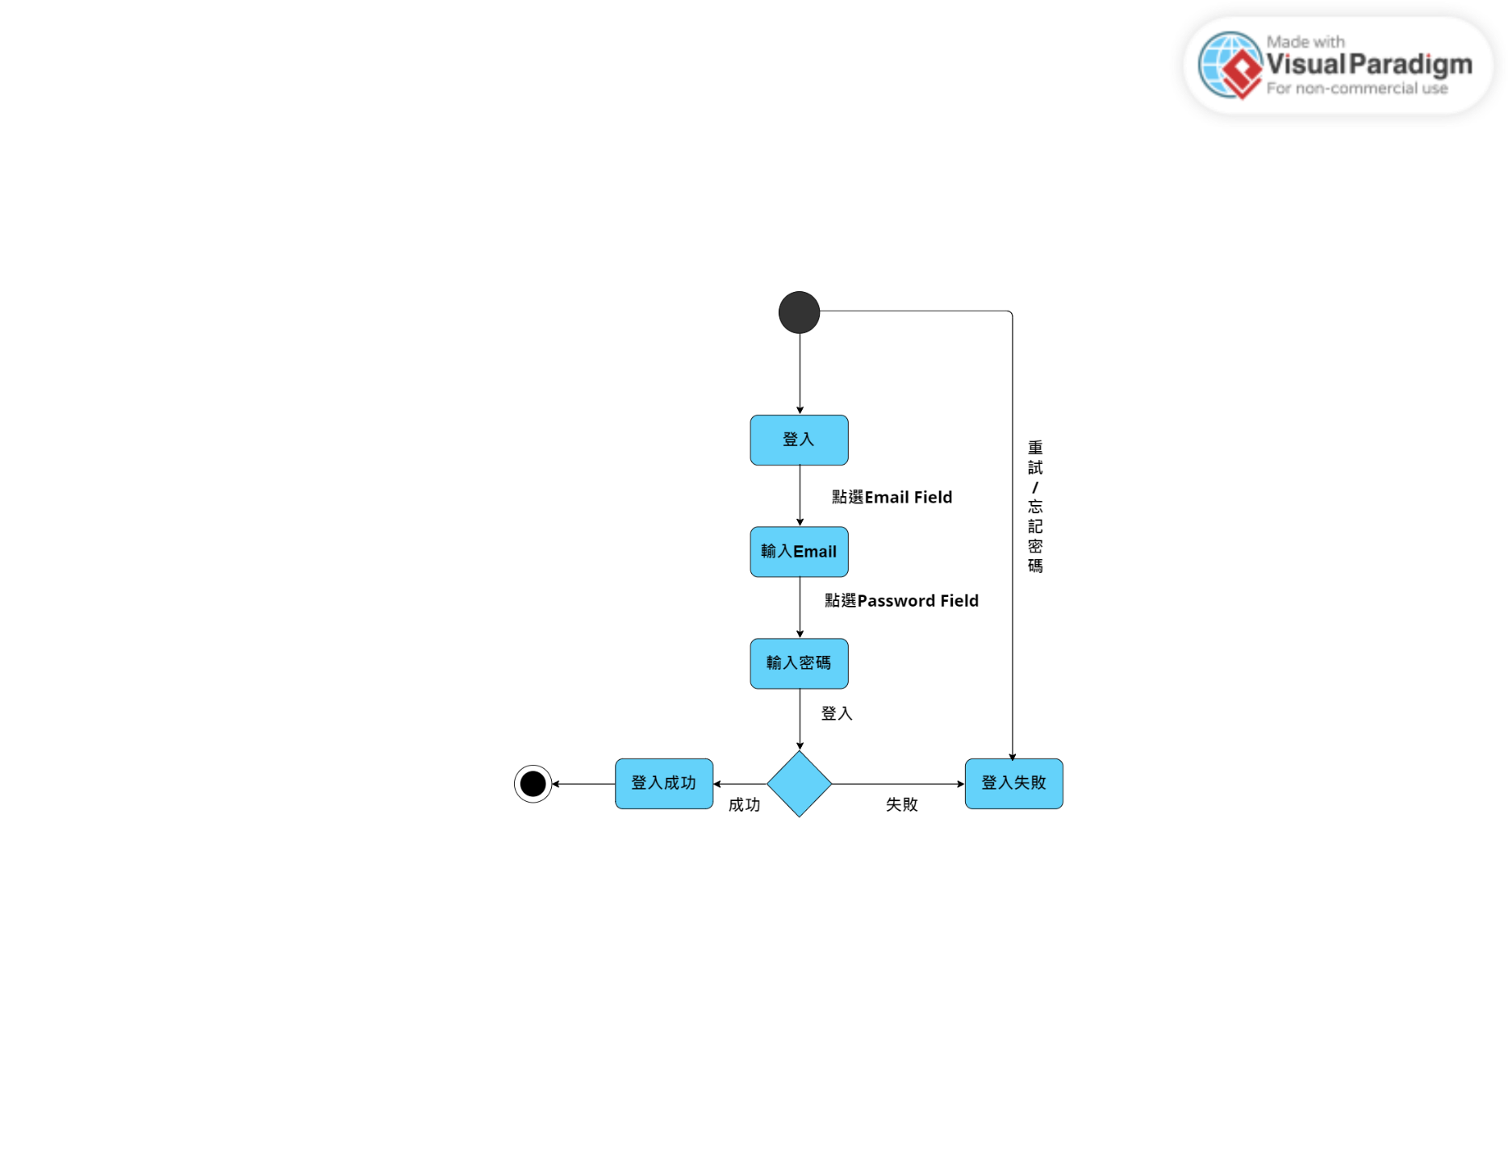

▲圖 7-4‑1狀態機－登入

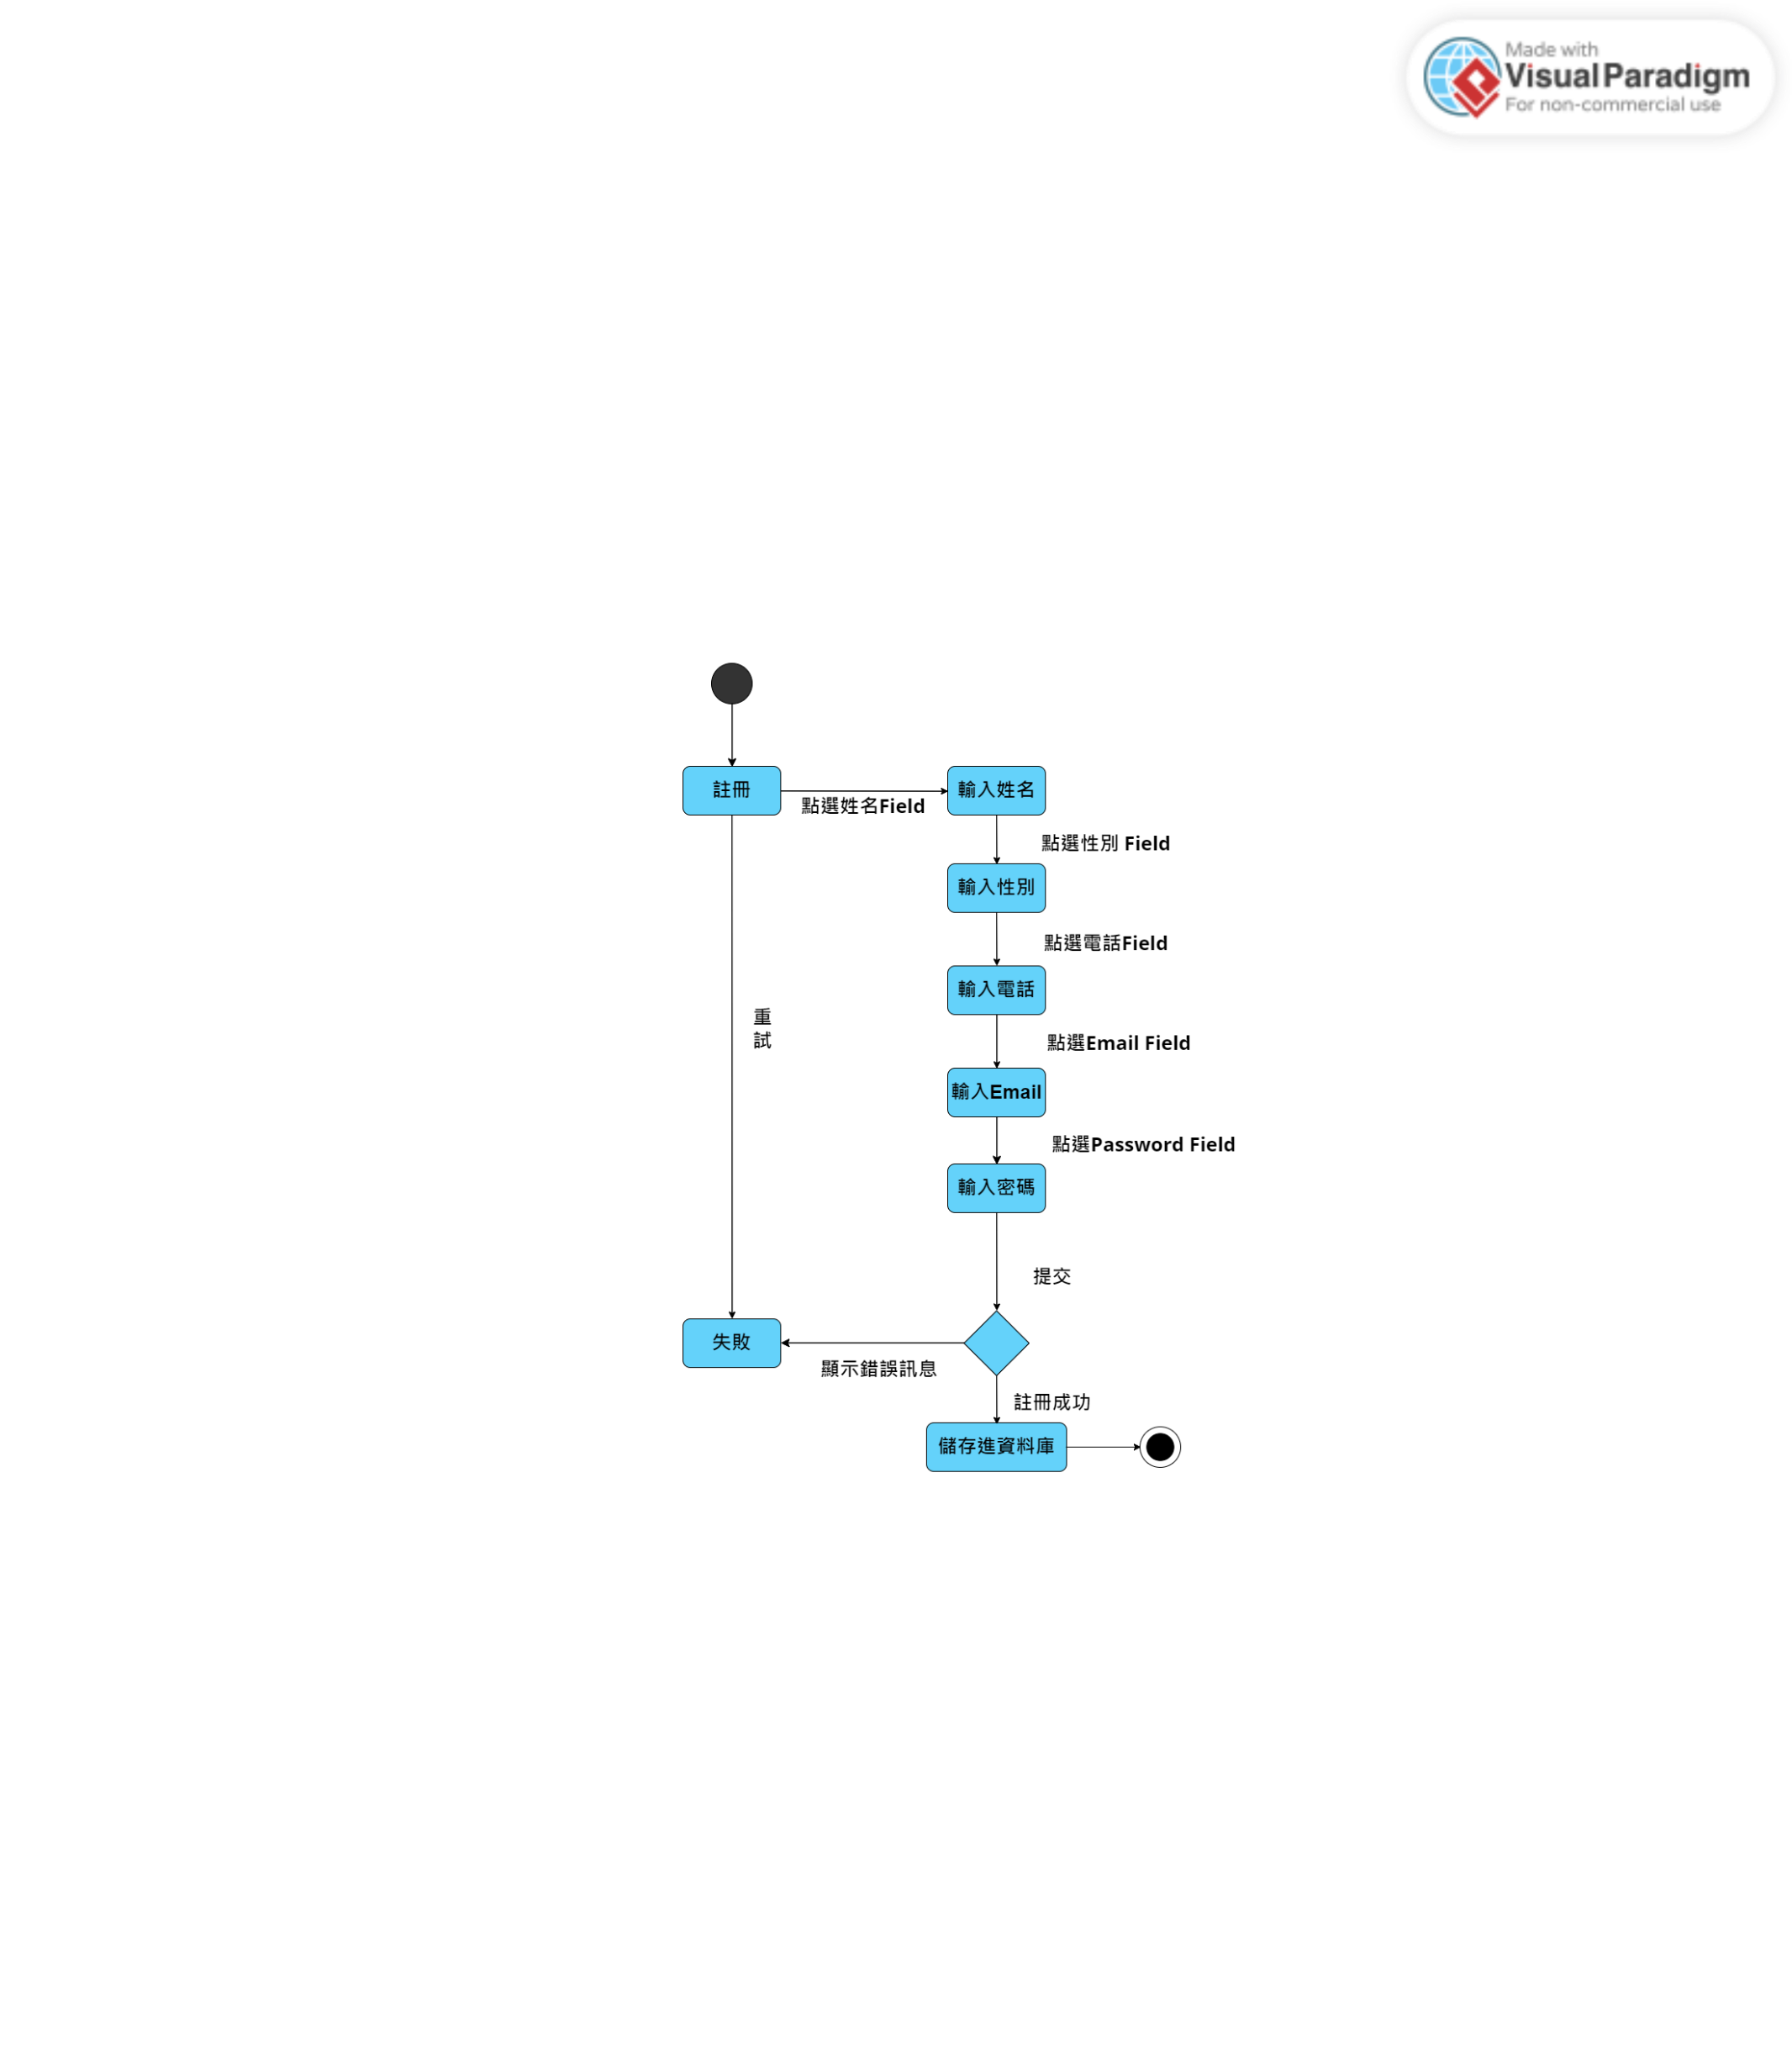

▲圖 7-4‑2狀態機－註冊

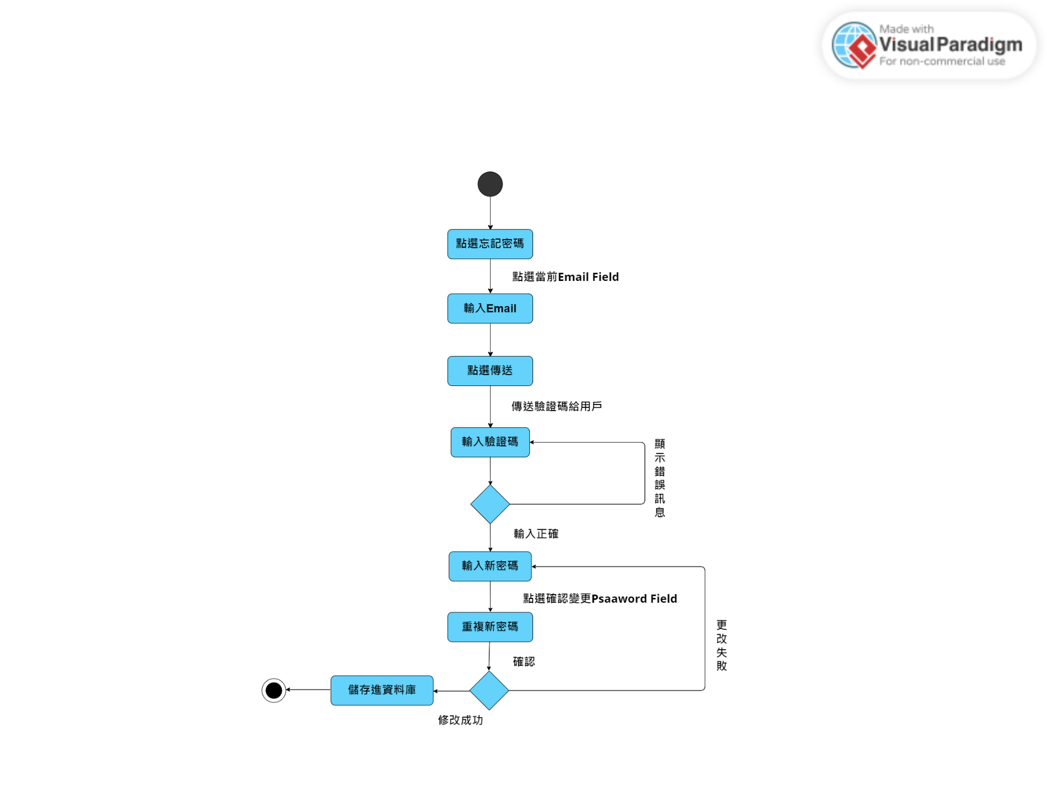

▲圖 7-4‑3狀態機－忘記密碼

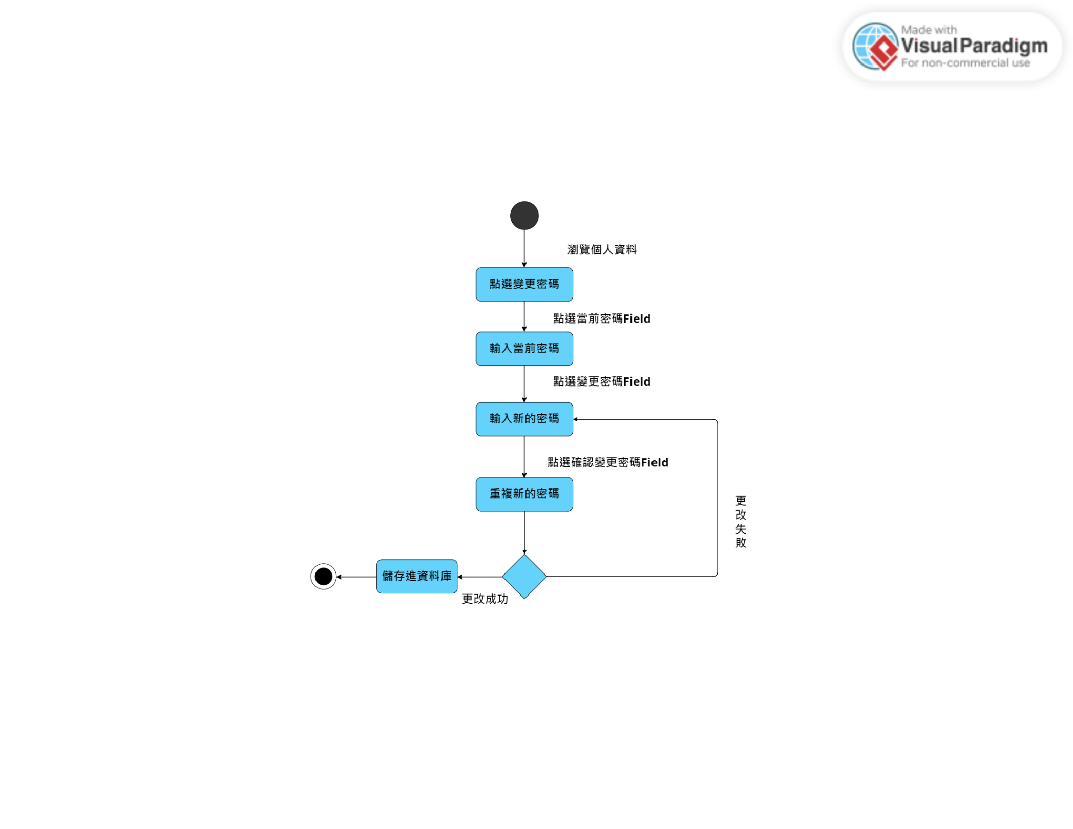

▲圖 7-4‑4狀態機－修改密碼

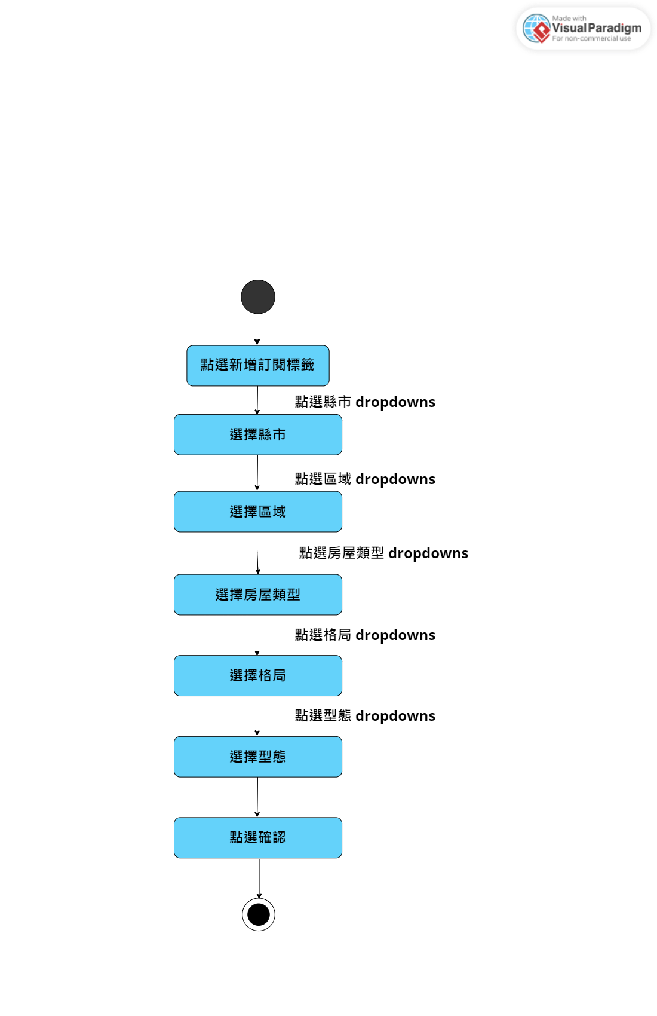

▲圖 7-4‑5狀態-編輯訂閱標籤

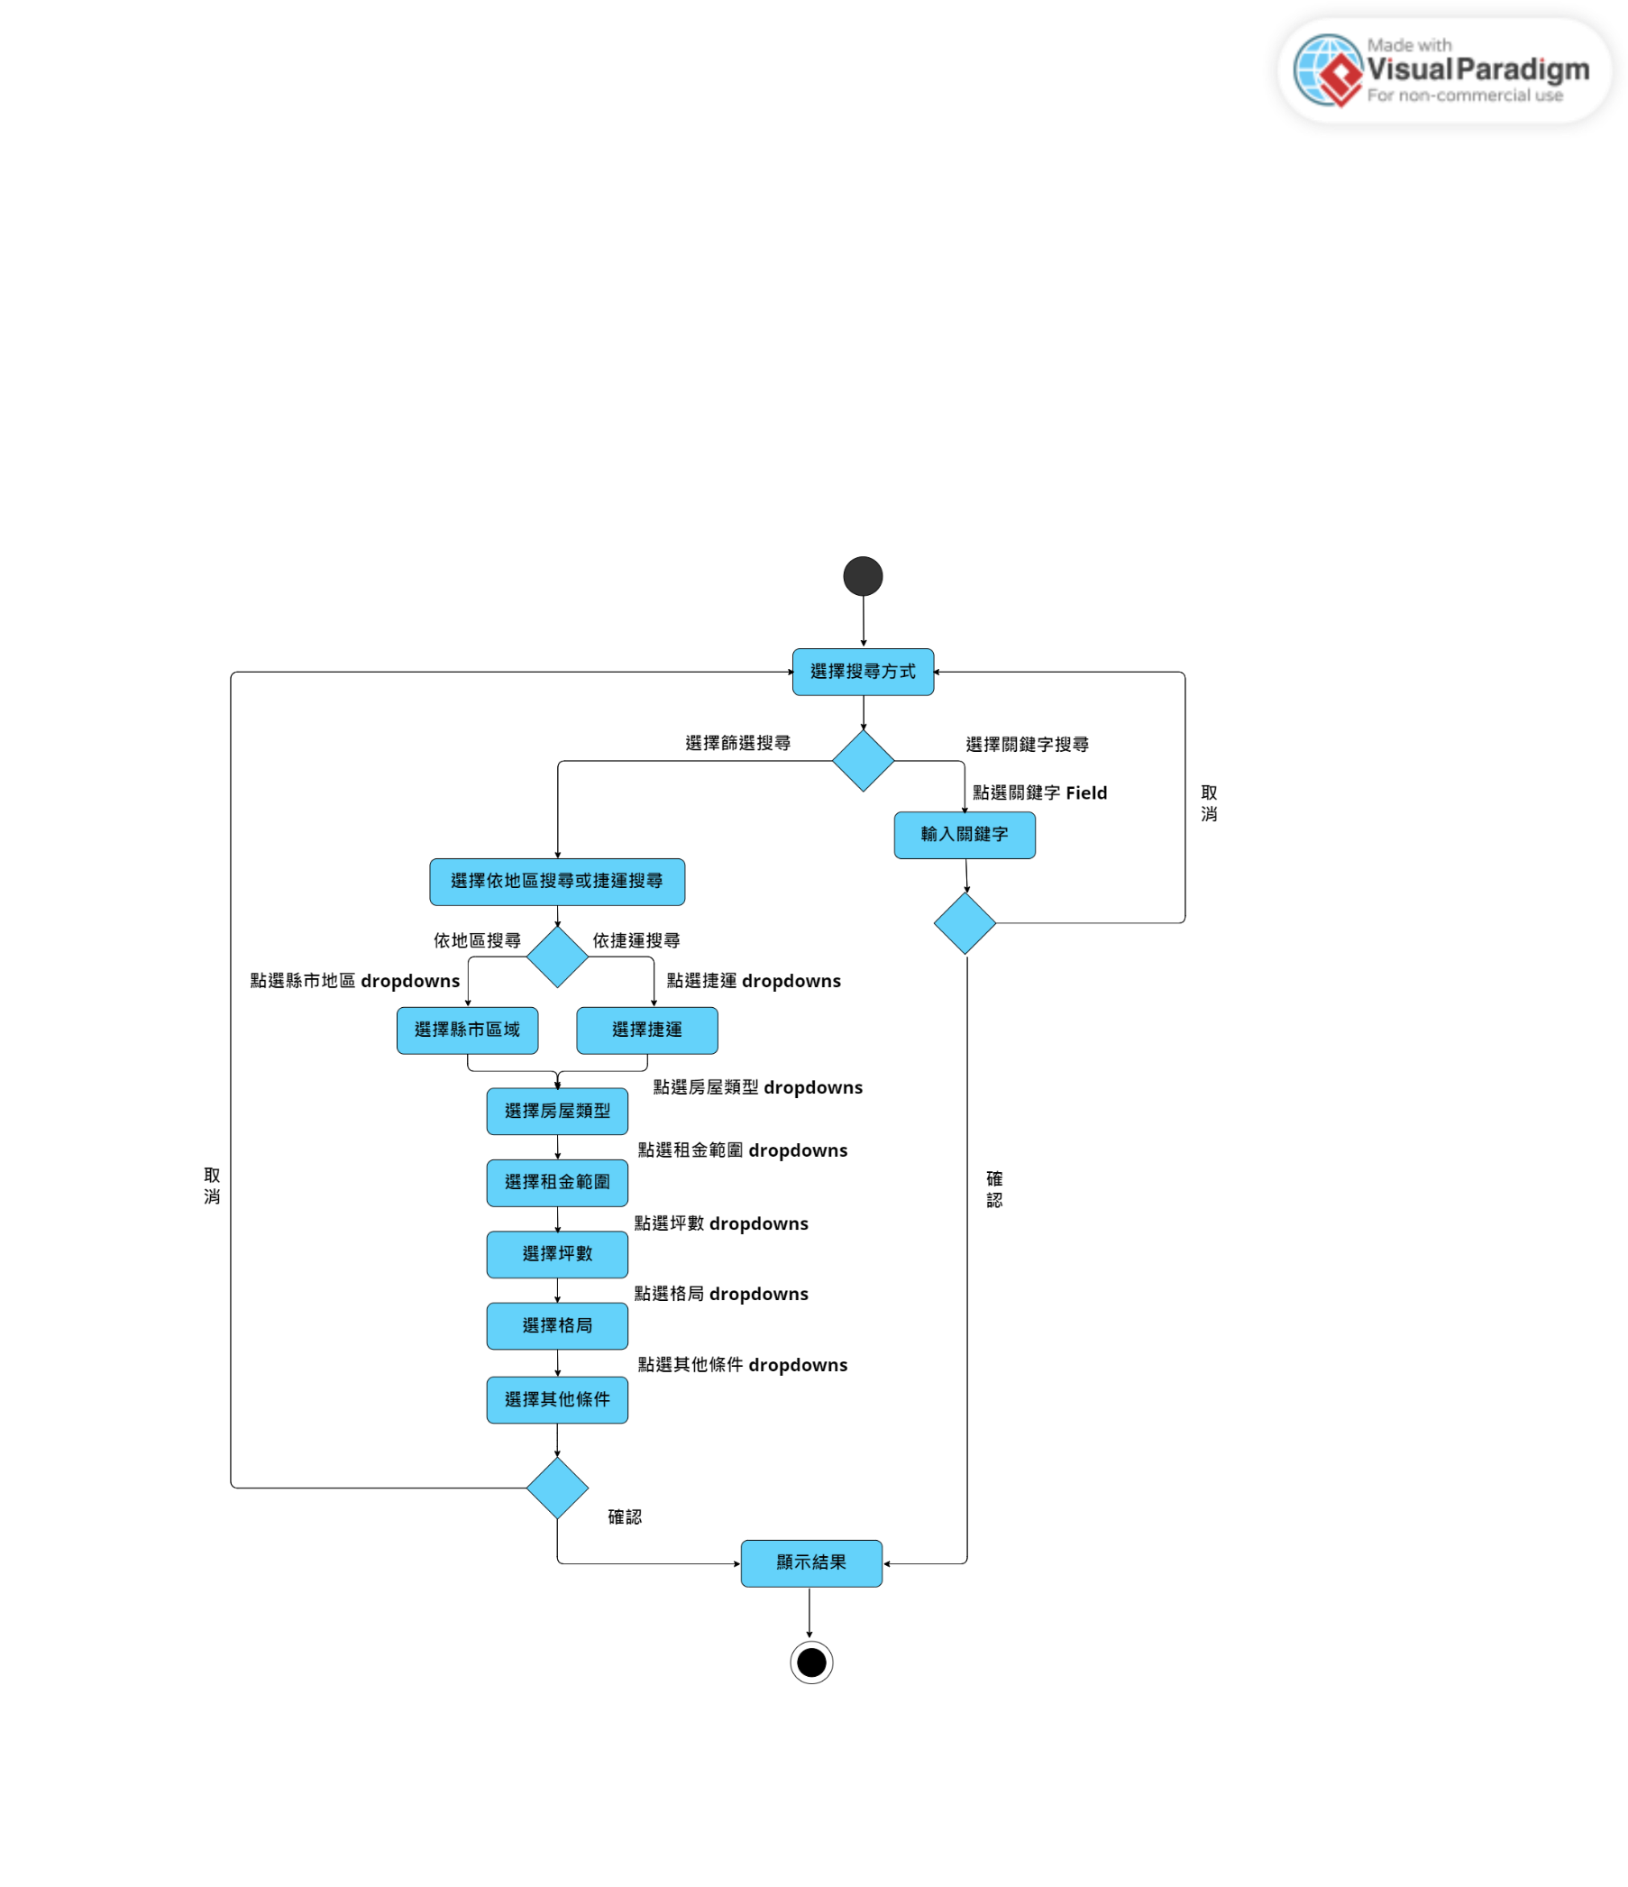

▲圖 7-4‑6狀態機－篩選搜尋店家

# 資料庫設計

## 資料庫關聯圖

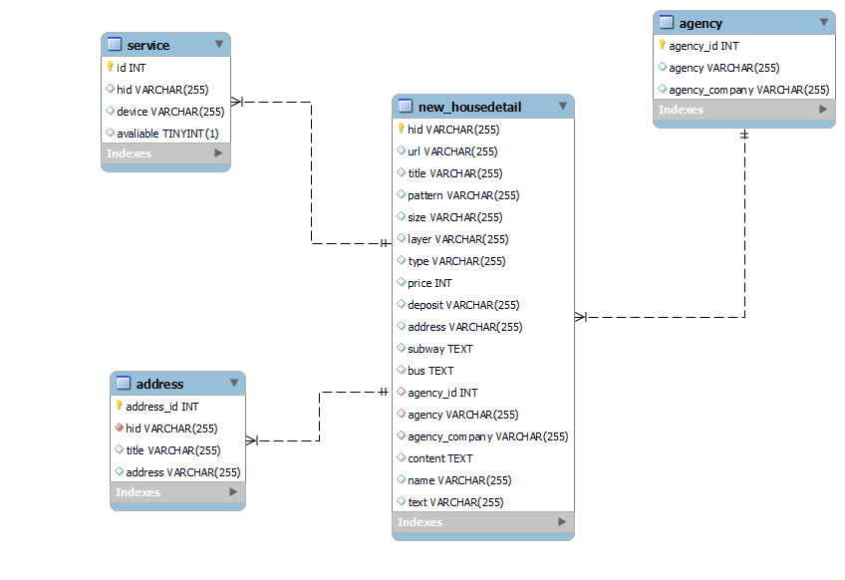

▲圖 8-1‑1關聯式資料庫ER圖-房屋資料

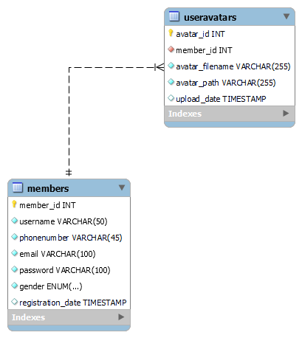

▲圖 8-1‑2關聯式資料庫ER圖-使用者資料

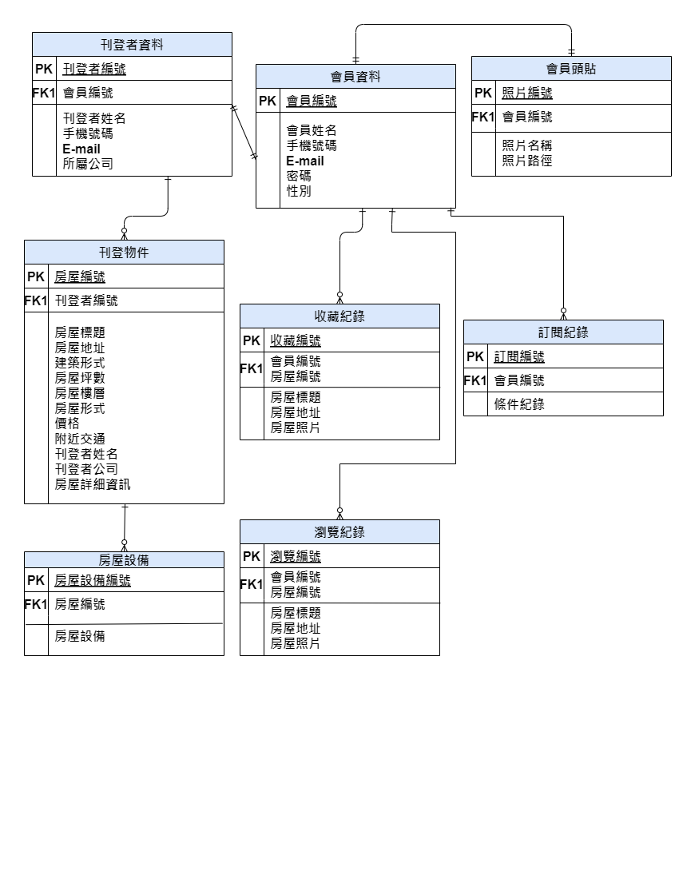

▲圖 8-1‑3關聯式資料庫ER圖-未來規劃

由於目前房源資料及會員資料相對不足，故本組關聯式資料庫ER圖尚未完善，但我們也預先規劃後期資料庫的建置，圖 8-1-3關聯式資料庫ER圖-未來規劃為本系統資料庫之後期規劃。

## 表格及其Meta data

new_housedetail用於紀錄每筆房屋物件的所有資訊，包括：房型、坪數、物件名稱等等。service記錄房屋有提供的附屬設備。address為房屋所在地址。agency為負責該房屋銷售的仲介人士及仲介公司。useravatars為使用者的頭貼，members為會員的所有資料，包括：username、password等等。

▼表 8-2‑1資料表

|  |  |  |
| --- | --- | --- |
| 資料表編號 | 資料表英文名稱 | 資料表中文名稱 |
| 01 | new_housedetail | 房屋詳細資料 |
| 02 | service | 房屋設備 |
| 03 | address | 房屋地址 |
| 04 | agency | 房屋仲介 |
| 05 | members | 會員資料 |
| 06 | useravatars | 使用者頭貼 |

01 new_housedetail(房屋詳細資料)

▼表 8-2‑2資料表描述－01房屋詳細資料

|  |  |  |  |  |  |  |  |
| --- | --- | --- | --- | --- | --- | --- | --- |
| 中文名稱 | 房屋詳細資料 | | 資料表編號 | | 01 | | |
| 英文名稱 | New_housedetail | | 主索引 | | hid | | |
| 資料檔陳述 | 紀錄每一筆房屋資料的細節 | | | | | | |
| 欄位名稱 | 資料型態 | 長度 | 允許空值 | 中文 | | 備註 | 預設值 |
| hid | VARCHAR | 255 | 否 | 房屋編號 | | PK |  |
| url | VARCHAR | 255 |  | 連結網址 | |  |  |
| title | VARCHAR | 255 |  | 標題 | |  |  |
| pattern | VARCHAR | 255 |  | 房型 | |  |  |
| size | VARCHAR | 255 |  | 大小 | |  |  |
| layer | VARCHAR | 255 |  | 樓層 | |  |  |
| type | VARCHAR | 255 |  | 建築物特徵 | |  |  |
| price | INT |  |  | 價格 | |  |  |
| deposit | VARCHAR | 255 |  | 押金 | |  |  |
| address | VARCHAR | 255 |  | 地址 | |  |  |
| subway | TEXT |  |  | 附近捷運站 | |  |  |
| bus | TEXT |  |  | 附近公車站 | |  |  |
| agency_id | INT |  |  | 仲介編號 | |  |  |
| agency | VARCHAR | 255 |  | 仲介 | |  |  |
| agency_company | VARCHAR | 255 |  | 仲介公司 | |  |  |
| content | TEXT |  |  | 介紹文 | |  |  |
| name | VARCHAR | 255 |  |  | |  |  |
| text | VARCHAR | 255 |  |  | |  |  |

02 service(房屋設備)

▼表 8-2‑3資料表描述－02房屋設備

|  |  |  |  |  |  |  |  |
| --- | --- | --- | --- | --- | --- | --- | --- |
| 中文名稱 | 房屋設備 | | 資料表編號 | | 02 | | |
| 英文名稱 | service | | 主索引 | | id | | |
| 資料檔陳述 | 房屋提供的附屬設備 | | | | | | |
| 欄位名稱 | 資料型態 | 長度 | 允許空值 | 中文 | | 備註 | 預設值 |
| id | INT |  | 否 | 編號 | | PK、AI |  |
| hid | VARCHAR | 255 |  | 房屋編號 | |  |  |
| device | VARCHAR | 255 |  | 設備 | |  |  |
| available | TINYINT | 1 |  | 是否可用 | |  |  |

03 address(房屋地址)

▼表 8-2‑4資料表描述－03房屋地址

|  |  |  |  |  |  |  |  |
| --- | --- | --- | --- | --- | --- | --- | --- |
| 中文名稱 | 房屋地址 | | 資料表編號 | | 03 | | |
| 英文名稱 | address | | 主索引 | | address_id | | |
| 資料檔陳述 | 紀錄房屋地址 | | | | | | |
| 欄位名稱 | 資料型態 | 長度 | 允許空值 | 中文 | | 備註 | 預設值 |
| address_id | INT |  | 否 | 地址編號 | | PK、AI |  |
| hid | VARCHAR | 255 | 否 | 房屋編號 | |  |  |
| title | VARCHAR | 255 |  | 標題 | |  |  |
| address | VARCHAR | 255 |  | 地址 | |  |  |

04 agency(房屋仲介)

▼表 8-2‑5資料表描述－04房屋仲介

|  |  |  |  |  |  |  |  |
| --- | --- | --- | --- | --- | --- | --- | --- |
| 中文名稱 | 房屋仲介 | | 資料表編號 | | 04 | | |
| 英文名稱 | agency | | 主索引 | | agency_id | | |
| 資料檔陳述 | 特定房屋所屬仲介 | | | | | | |
| 欄位名稱 | 資料型態 | 長度 | 允許空值 | 中文 | | 備註 | 預設值 |
| agency_id | INT |  | 否 | 仲介編號 | | PK、AI |  |
| agency | VARCHAR | 255 |  | 仲介 | |  |  |
| agency_company | VARCHAR | 255 |  | 仲介公司 | |  |  |

05 members(會員資料)

▼表 8-2‑6資料表描述－05會員資料

|  |  |  |  |  |  |  |  |
| --- | --- | --- | --- | --- | --- | --- | --- |
| 中文名稱 | 會員資料 | | 資料表編號 | | 05 | | |
| 英文名稱 | members | | 主索引 | | member_id | | |
| 資料檔陳述 | 會員詳細資料 | | | | | | |
| 欄位名稱 | 資料型態 | 長度 | 允許空值 | 中文 | | 備註 | 預設值 |
| member_id | INT |  | 否 | 會員編號 | | PK、AI |  |
| username | VARCHAR | 255 | 否 | 會員名稱 | |  |  |
| phonenumber | VARCHAR | 255 | 否 | 手機號碼 | |  |  |
| email | VARCHAR | 255 | 否 | 電子郵件 | |  |  |
| password | VARCHAR | 255 | 否 | 密碼 | |  |  |
| gender | ENUM |  | 否 | 性別 | |  |  |
| registration_date | TIMESTAMP |  |  | 註冊日期 | |  |  |

06 useravatars(使用者頭貼)

▼表 8-2‑7資料表描述－06使用者頭貼

|  |  |  |  |  |  |  |  |
| --- | --- | --- | --- | --- | --- | --- | --- |
| 中文名稱 | 使用者頭貼 | | 資料表編號 | | 06 | | |
| 英文名稱 | useravatars | | 主索引 | | avatar_id | | |
| 資料檔陳述 | 紀錄每一位使用者的頭貼 | | | | | | |
| 欄位名稱 | 資料型態 | 長度 | 允許空值 | 中文 | | 備註 | 預設值 |
| avatar_id | INT |  | 否 | 頭貼編號 | | PK、AI |  |
| member_id | INT |  | 否 | 會員編號 | |  |  |
| avatar_filename | VARCHAR | 255 | 否 | 頭貼名稱 | |  |  |
| avatar_path | VARCHAR | 255 | 否 | 頭貼路徑 | |  |  |
| upload_date | TIMESTAMP |  |  | 上傳日期 | |  |  |

# 程式

## 元件清單及其規格描述

## 其他附屬之各種元件

# 測試模型

## 測試計畫

## 測試個案與測試結果資料

# 操作手冊

## 系統元件

## 系統下載及安裝

# 使用手冊

## 使用者操作說明

# 感想

# 參考資料

1. <https://data.gov.tw/dataset/54483>
2. <https://gs.statcounter.com/>
3. <https://reurl.cc/ZebrDV>

# 附錄一 會議記錄

# 附錄二 評審問題回覆